UNIVERZITA PALACKÉHO V OLOMOUCI
PEDAGOGICKÁ FAKULTA

Bakalářská práce

2020 Karolína Navrátilová

UNIVERZITA PALACKÉHO V OLOMOUCI
PEDAGOGICKÁ FAKULTA
Katedra výtvarné výchovy

Bakalářská práce
Karolína Navrátilová

„Koprofágní brouci a jejich vývojová stadia prožitkem“
Modelování a prostorová tvorba v mateřské škole – výtvarný projekt s důrazem na využití přírodních materiálů

Olomouc 2020 vedoucí práce: Mgr. Monika Dokoupilová

Prohlášení
Prohlašuji, že jsem bakalářskou práci na téma „Koprofágní brouci a jejich vývojová stadia prožitkem“ Modelování a prostorová tvorba v mateřské škole – výtvarný projekt s důrazem
na využití přírodních materiálů vypracovala samostatně a s použitím uvedené literatury
a pramenů.

V Olomouci dne 16.5.2020 …………………
Podpis autorky práce

Poděkování
V úvodu bych ráda poděkovala vedoucí mé práce paní Mgr. Monice Dokoupilové za cenné rady a připomínky, za ochotu a vstřícnost.
Dále bych chtěla poděkovat Renatě Čechové, Lence Krahulcové a Marcelu Minářovi
za umožnění realizace praktické části v lesní mateřské škole vMaliní. Lence Krahulcové děkuji také za cenné rady.
Na závěr bych ráda poděkovala své rodině a přátelům za podporu při vypracovávání této práce.
Obsah
Úvod 6
TEORETICKÁ ČÁST 7
1 Charakteristika předškolního období 8
1.1 Tělesný vývoj a vývoj základních dovedností 8
1.2 Kognitivní vývoj 9
1.3 Řečový a sociální vývoj 9
1.3.1 Rodina a vstup do mateřské školy 10
1.4 Emoční vývoj 10
1.5 Hra 11
1.6 Pojetí předškolního věku podle waldorfské pedagogiky 11
1.6.1 Potřeba náležitého přísunu podnětů zvenčí 12
1.6.2 Potřeba smysluplného světa 12
1.6.3 Potřeba životní jistoty 12
1.6.4 Potřeba vlastní společenské hodnoty 12
1.6.5 Potřeba otevřené budoucnosti 13
2 Výtvarný projev v předškolním období 14
2.1 Znaky raného výtvarného projevu 14
2.2 Stadia raného výtvarného projevu 15
2.3 Vývoj práce s plochou 15
2.4 Tvar 16
2.5 Prostor 16
2.6 Barva 16
2.7 Kompozice 16
2.8 Souvislost grafického projevu a vývoje řeči 16
2.9 Výtvarný projev a rozvoj dítěte 17
3 Modelování a prostorová tvorba 18
4 Modelovací hmoty 19
4.1 Keramická hlína 19
4.2 Modelovací včelí vosk 21
4.3 Slané těsto 21
5 Koprofágní brouci 23
PRAKTICKÁ ČÁST 25
6 Realizace praktické části 26
6.1 Aktivita 1: AMULET 28
6.2 Aktivita 2: STROM „HOVNIVÁLOVNÍK“ 33
6.3 Aktivita 3: KULIČKA 36
6.4 Aktivita 4: LARVA 41
6.5 Aktivita 5: KUKLA 44
6.6 Aktivita 6: DOSPĚLÝ BROUK 46
6.7 Aktivita 7: OBYDLÍ PRO BROUKY 48
6.8 Shrnutí 50
Závěr 51
Seznam použitých zkratek 52
Referenční seznam 53
Seznam obrazové dokumentace 56
Seznam tabulek 57
Seznam příloh 58
Přílohy 59
Anotace 69

Úvod
Žijeme v době, kdy se vymýšlí různé technické vymoženosti a na kouzlo přírody se trochu pozapomíná. Příroda je něco, co k nám patří. Je tu pro nás a my jsme tu pro ni. Je součástí nás a my jsme zase její součástí. Dokáže nám pomáhat, harmonizovat nás a naplňovat krásou. Proto vnímám jako velmi důležité dát dětem možnost přírodu poznat z různých úhlů. Tedy i pomocí hmatu.
Tato bakalářská práce se zaměřuje právě na možnost využití zejména přírodních materiálů k modelování a prostorovému vytváření, na poznávání těchto materiálů
a seznamování se s nimi a na možnost jejich využití ve vyučovacím procesu mateřské školy.
V teoretické části se zaměřím na charakteristiku předškolního období, ve které mimo jiné popíšu i pojetí tohoto období podle waldorfské pedagogiky. Tato práce se sice nezaměřuje na alternativní školy, ale myšlenky waldorfské pedagogiky jsou pro mě velmi zajímavé
a obohacující, proto jsem se rozhodla je do této kapitoly zahrnout. Dále popíšu výtvarný projev dětí předškolního věku, modelování a prostorovou tvorbu a také ty modelovací hmoty, které jsem využila v rámci praktické části. Závěrečná kapitola je zaměřena na charakteristiku koprofágních brouků, kteří jsou tématem projektu v praktické části.
Praktická část obsahuje projekt, jehož cílem je seznámit děti s různými, zejména přírodními materiály, ze kterých je možné modelovat nebo prostorově vytvářet, a rozvíjet tak
u nich tvořivost, fantazii a samostatné poznávání; dále seznámit děti se životem koprofágních brouků a tím u nich prohloubit úctu k přírodě. Tento projekt byl realizován v lesní mateřské škole vMaliní u Šumperka.

TEORETICKÁ ČÁST

Charakteristika předškolního období
Předškolní období je považováno za období mezi třemi a šesti lety, které končí přechodem dítěte na základní školu. (Thorová, 2015, s. 381)
Eric Erikson (2002, s. 232-235) označil toto období jako období Iniciativy proti vině. Převládá aktivita a pohyb, dítě je připravené se dychtivě učit, touží po společných činnostech
a je velmi činorodé. K pocitům viny a úzkosti může docházet při neúspěchu v soutěži sourozenců o výsadní postavení u matky nebo také při zakazování iniciativy.
V tomto období dochází k vývoji samostatnosti. Děti dokážou vykonat jednoduché činnosti spojené se sebeobsluhou, rádi imitují chování dospělých, vyhledávají kolektivní hry
a zajímají se o děti ve stejném věku. Jsou velmi aktivní a zvídavé a potřebují dostatečné množství pohybu. (Thorová, 2015, s. 381-382, 386)

1.1 Tělesný vývoj a vývoj základních dovedností
Po třetím roce dochází k přechodu od baculatosti ke štíhlosti a vytáhlosti. Rostou především dlouhé kosti a přibývají svaly. Postava je bez výrazných rozdílů mezi děvčaty
a chlapci. Kolem šestého roku dochází k osifikaci zápěstních kůstek, což napomáhá k většímu rozvoji jemné motoriky. Dále dochází k postupnému rozlišování dominantní ruky. Již v roce
a půl je možné ji zpozorovat, ale až v pěti letech dochází k ustálení. Dalším znakem fyzického vývoje je prořezávání stálých zubů se začátkem mezi pátým a sedmým rokem. (Thorová, 2015, s. 386)
Dochází ke stálému rozvoji pohybové koordinace. Dítě se dokáže naučit několik pohybů za sebou, což mu poskytuje možnost získat nové sportovní dovednosti jako je například lyžování, plavání nebo jízda na kole. Dítě se dokáže naučit základy, které nejsou po technické stránce úplně dokonalé, neboť dítě nedokáže zcela udržet rovnováhu a jeho pohyby jsou
pro něj občas nepředvídatelné. (Thorová, 2015, s. 386)

1.2 Kognitivní vývoj
Kognitivní vývoj kolem čtyř let přechází z předpojmového stadia do stadia názorového myšlení. V předpojmovém stadiu dítě používá slova nebo další symboly částečně spojené
s konkrétními objekty a částečně zobecněné, vyjadřuje se tak předpojmy. Ve stadiu názorového myšlení dítě používá celistvé pojmy, které vytváří určením podobných znaků skutečností. Dítě dokáže usuzovat podle toho, co právě teď vnímá nebo podle toho co vnímalo v minulosti a co si potom v přítomnosti dokáže představit. Úsudky dítěte jsou obvykle ovlivněny vizuálním tvarem. Dítě nedokáže logicky uvažovat, jeho myšlení je prelogické. Dítě však dokáže rozlišit své fantazijní myšlenky od skutečného světa. (Langmeier a Krejčířová, 2006, s. 90-92)
Realita je v prožitcích pro dítě mnohem omezenější než jeho vymyšlené světy. Ty
pro něj představují nekonečné možnosti, neboť může prožít to, čeho se mu v reálném světě nedostává. I přes velký rozmach masové komunikace je dítě v předškolním období mimovolně pohroužené do svého fantazijního světa. (Stehlíková Babyrádová, 2014, s. 31-32)

1.3 Řečový a sociální vývoj
V tomto období se nápadně zlepšuje schopnost vyjádření se pomocí slov. Děti rádi mluví a stále se na něco vyptávají. Také rádi poslouchají čtení nebo vyprávění příběhů, zpívají písničky, říkají říkanky. Slovní zásoba je čím dál větší. Koncem třetího roku dítě začíná tvořit i souvětí podřadná a celkově se slovní projev stává ucelenějším. Dítě dokáže povídat o svém zážitku nebo vyprávět příběh podle ilustrací. Vyprávění dítěte o svých zážitcích však není zcela přesné. Na konci předškolního období mluví dítě srozumitelně a celkem gramaticky správně. (Thorová, 2015, s. 386-387; Langmeier a Krejčířová, 2006, s. 88)
Řečí dítě také reguluje své chování. Ze začátku je jeho řeč k sobě samému slyšitelná, ale postupně své chování začíná řídit hlasem svědomí. Dochází tak ke zvnitřňování řeči
a rozvoji schopnosti seberegulace, která se zrovna v předškolním období rychle vyvíjí. Vyvíjí se i svědomí, jehož rozvoj je podmíněn zejména kvalitou vztahu mezi dítětem a rodiči. Pro správný rozvoj svědomí dítěte je důležité jeho uspokojení ze vzájemného vztahu. Svědomí se může vyvíjet správným směrem, pokud přestaneme projevovat lásku ve chvíli, kdy se dítě nezachová správně. Tato technika je však funkční jen v případě již existujícího vztahu plného lásky. Dále se vyvíjí sebepojetí. Dítě dokáže říct, jak vypadá, co mu patří a co upřednostňuje, ale je to poněkud nepřesné. Záleží na aktuální situaci stejně jako sebehodnocení dítěte, které se v tomto období vyznačuje nestabilitou a celkem vysokou mírou pozitivity. Z hlediska socializace je předškolní období považováno za kritické. (Thorová, 2015, s. 387; Langmeier
a Krejčířová, 2006, s. 89, 94-96)
Eric Erikson (2002, s. 233-234) popisuje, že v tomto období dochází k rozdělení dítěte na dvě části, dětskou a rodičovskou. Rodičovská část vede dítě k sebepozorování,
k seberegulaci a k trestání sebe sama. Skrz tuto část dítě rozvíjí smysl pro morální zodpovědnost. Avšak kvůli počátečnímu dětinskému charakteru této části může docházet
k přílišné kontrole, k rozvíjení přehnané poslušnosti nebo k hlubokému návratu zpět ve vývoji.
Charakteristickým rysem předškolního věku je přeměna přirozeného strachu z cizích lidí na přiměřený odstup. U některých dětí je však tento odstup nedostatečný, což je ale
pro období kolem třetího a čtvrtého roku normální a po určité době to přejde. Charakteristický je pro toto období také tabu humor, který vzniká při zjištění toho, že mluvení o některých věcech je ve společnosti zapovězené. Děti na sebe chtějí upozornit a nejvíce jsou zvědavé na reakci ostatních. (Thorová, 2015, s. 392)

1.3.1 Rodina a vstup do mateřské školy
Rodina hraje v životě předškolního dítěte důležitou roli. Dítě je s ní velmi spjato a jeho nejoblíbenější okamžiky jsou s celou rodinou dohromady. Rodina se také velmi podílí
na procesu socializace dítěte, neboť dochází ke zvnitřňování pravidel chování a sociálních rolí. (Thorová, 2015, s. 389; Langmeier a Krejčířová, 2006, s. 93)
Vstup do mateřské školy je pro dítě velkým zlomem, neboť poznává nové prostředí,
ve kterém se učí žít. Dochází k osvojování pravidel, což ale s sebou může nést určité problémy ve třídě jako je například posmívání, žalování či vychloubání. (Thorová, 2015, 391-392)

1.4 Emoční vývoj
Emoční prožívání se postupně socializuje. Dítě nad svými pocity udržuje stále větší kontrolu a je schopno je srozumitelněji a mírněji vyjádřit. Rozvíjí se schopnost sociálního porozumění i schopnost vcítění. Mezi třetím a pátým rokem dítě začíná chápat, že určitá situace může u různých osob vzbudit různé pocity. Kolem čtyř let již dítě zvládne předvídat předpokládané emoční chování ostatních na různé situace, ale možnost maskování pocitů si předškolní děti ještě neuvědomují. Právě v tomto věku dochází k porozumění podstatným zákonitostem v psychice člověka, vzniká tzv. teorie mysli. I když jsou v předškolním věku vztahy k druhým dětem náhodné a nestálé, jsou důležité pro emoční vývoj a rozvoj sociálních dovedností. Dospělí s dětmi o tom, co cítí, moc nehovoří a většinou dítěti ustupují, zatímco když je dítě s dalšími dětmi, musí respektovat jejich pocity a touhy, učí se spolupracovat, pomáhat, soupeřit atd. Vztahy s dospělými jsou ale také podstatné pro rozvoj porozumění toho, co ostatní vnitřně prožívají. (Langmeier a Krejčířová, 2006, s. 96-98, 100)
Emotivita se u dětí postupně stabilizuje, ale i tak registrujeme s větší intenzitou pláč kvůli maličkostem. Děti provází různé úzkosti a strachy, proto je nutné dítě často utěšovat
a poskytovat mu náruč plnou bezpečí. Také hra a kreslení je pro dítě pomocníkem
při překonávání těžkých situací. (Thorová, 2015, s. 393-394)
Zážitky z tohoto období zanechávají hlubokou stopu v paměti, neboť dochází kromě dalších aspektů k mimovolnému zapojení těla a zároveň mysli. (Stehlíková Babyrádová, 2014, s. 24)

1.5 Hra
Přirozenou součástí života v předškolním období je hra, pomocí které se děti učí, proto bývá toto období charakterizováno jako zlatý věk dětské hry. Děti využívají svou fantazii
a představivost. (Thorová, 2015, s. 382)
Hra je považována za činnost, která se dítěti líbí a je pro něj uspokojivá sama o sobě. Mezi znaky hry patří samovolnost, objevnost, kreativita a volnost. V předškolním věku je nejvýraznější hra společná – asociativní, kdy dochází ke společnému hraní. Později se objevuje také hra kooperativní. Jejím znakem je organizovanost ve spolupráci. Mezi formy dětské hry patří funkční typ hry, u kterého dítě prohlubuje tělesné dovednosti, typ konstrukční, který se zaměřuje na stavění objektů z různých materiálů, a typ iluzivní, pro který je charakteristické přenášení významu předmětu podle potřeby dítěte. Další formou jsou úkolové hry, při nichž se dítě vžívá do různých sociálních rolí. (Langmeier a Krejčířová, 2006, s. 99-102)

1.6 Pojetí předškolního věku podle waldorfské pedagogiky
Waldorfská pedagogika usiluje o celistvý rozvoj dítěte. Vychází z jeho potřeb a klade důraz zejména na rozvoj myšlení, cítění a vůle. Chápe podstatu člověka jako sjednocení fyzického těla s dalšími články (těly), které se rodí a utvářejí v obdobích zvaných sedmiletí. Předškolní období spadá do prvního sedmiletí, kdy dochází ke zrození éterného těla. Éterné by se dalo popsat jako neuchopitelné. (Smolková, 2007, s. 10-11)

Mezi základní životní potřeby dětí tohoto období patří
• potřeba náležitého přísunu podnětů zvenčí,
• potřeba smysluplného světa,
• potřeba životní jistoty,
• potřeba vlastní společenské hodnoty,
• a potřeba otevřené budoucnosti. (Smolková, 2007, s. 13-21)

1.6.1 Potřeba náležitého přísunu podnětů zvenčí
V prvním sedmiletí do sebe dítě nasává svými smysly vše, s čím přijde do kontaktu. Je tedy důležité, jak se lidé v jeho okolí chovají a jednají, neboť to vše se dítě učí napodobovat. Měli bychom být takovými vzory, které chceme dítěti předat. Prostředí by mělo být připraveno tak, aby se mohlo dítě plně rozvíjet pomocí smyslů. Přírodniny a předměty z nich vytvořené poskytují dítěti prapůvodní, nepřekroucené informace o našem světě. (Smolková, 2007, s.13-14)

1.6.2 Potřeba smysluplného světa
Bez rytmu a řádu bychom žít nemohly. Provází nás po celý život prostřednictvím našeho tepu, dýchání, prostřednictvím koloběhu přírody. V dřívějších dobách bylo lidstvo více spjato s rytmem přírody, což jim přinášelo vnitřní rovnováhu. Právě tuto vnitřní rovnováhu, schopnost porozumět sám sobě a pocit sounáležitosti můžeme v dětech rozvíjet pomocí slavností
a každodenních rituálů. Rytmus a řád dodává dítěti v prvním sedmiletí pocit smysluplnosti. (Smolková, 2007, s. 16-17)

1.6.3 Potřeba životní jistoty
Waldorfská pedagogika klade vysoké požadavky především na učitele, vychovatele, jelikož děti napodobují osoby, které jsou pro ně blízké. Právě tyto osoby jsou pro dítě průvodcem v neznámém světě a od nich děti potřebují cítit, že je přijímají a že jim důvěřují. Hodnocení jednotlivých posunů dětí bez porovnávání mezi sebou přispívá k rozvoji jejich sebedůvěry. (Smolková, 2007, s. 18-19)

1.6.4 Potřeba vlastní společenské hodnoty
Ve waldorfské pedagogice jsou preferovány heterogenní třídy, ve kterých mají děti velké možnosti zdokonalovat se ve schopnosti sociálního cítění. Věková různorodost děti učí vzájemně si pomáhat a respektovat se. Aby děti vnímaly samy sebe jako součást kolektivu, je potřeba, aby cítily, že jsou přijímány, neboť potom dokážou přijímat druhé. (Smolková, 2007, s. 20)

1.6.5 Potřeba otevřené budoucnosti
V tomto období se dítě stává tvůrcem, který potřebuje cítit od druhých, že je svět dobrý. Je to víra potřebná k tomu, aby se dítě odhodlalo pokračovat na své cestě životem, aby s chutí prozkoumávalo, objevovalo, tvořilo, přetvářelo atd. (Smolková, 2007, s. 21-22)

Výtvarný projev v předškolním období
Předškolní období je označováno jako zlatý věk dětské kresby, protože dochází
k rychlému kresebnému vývoji. Do pěti let dítě prochází stadiem rané lineární dětské kresby, kdy usiluje především o základní obrys kresleného objektu, proto kresby bývají velmi podobné. Dochází však i ke zvýrazňování podrobností a to těch, které jsou pro dítě důležité, například pupík nebo neštovice. U dětí dochází k přechodu od kresby pětiprvkového hlavonožce ke kresbě postavy s trupem, u které zpočátku kreslí ruce a nohy jednodimenzionálně. Po pátém roce dítě přechází do stadia konvenční dětské kresby, ve kterém si tvoří vlastní styl kreslení a dochází
ke dvojdimenzionálnímu kreslení rukou a nohou. Také je možné v kresbě zpozorovat větší množství podrobností. Děti využívají tzv. segmentovou techniku, tzn. postavu kreslí jako jednotlivé části připojené k sobě. Ze začátku bývá postava kreslena bez krku. (Thorová, 2015, s. 383)
Z hlediska výtvarného je pro dítě nejdůležitější zrak. Během vývoje se zrak zdokonaluje a rozvíjí především nejrůznějším podněcováním, ale i senzomotorickými aktivitami, kdy dochází k zapojení zraku a pohybu těla zároveň. Jádro výtvarné kreativity tvoří myšlení, paměť, představivost a právě senzomotorické aktivity. Důležité jsou také zkušenosti dítěte s tvarem
a prostorem. (Stehlíková Babyrádová, 2014, s. 25-26)
Je nutné dodat, že dětský výtvarný projev nelze hodnotit podle pravidel estetiky nebo podle vlastních estetických měřítek, ale je potřeba jej brát spíše jako obsažné sdělení. (Stehlíková Babyrádová, 2014, s. 25)

2.1 Znaky raného výtvarného projevu
Mezi typické znaky předškolního období, které se objevují také ve výtvarném projevu předškolního dítěte patří egocentrismus neboli sebestřednost, prezentismus a také antropomorfismus. Prezentismem rozumíme soustředění se na přítomný okamžik, který je
pro dítě subjektivní jistotou. Antropomorfismus znamená přisuzování lidských vlastností nejenom lidem, ale i všemu ostatnímu. Za další znak považujeme synkretické myšlení,
při kterém dítě dává dohromady myšlenky, které logicky sloučit nejdou. S předškolním věkem také souvisí animismus, který představuje víru v to, že jak lidé, tak vše kolem nás má svoji duši. (Stehlíková Babyrádová, 2014, s. 33, 37, 61; Vágnerová, 2012, s. 178; Nárožník, 1993, s. 59)
Mezi další specifika kresby patří příliš velké zvýrazňování podrobností a tzv. transparentnost, kdy dochází ke zobrazení objektů bez překrytí. (Thorová, 2015, s. 385)

2.2 Stadia raného výtvarného projevu
1. fáze čáranic
Ze začátku dítě nedokáže kreslit podle svých představ. Pozoruje pohyb paží a následně jeho odraz na výkresu. Z chaotického kreslení dochází u dítěte postupně k signifikaci, kdy dítě vytváří pro určitý objekt grafický znak. (Stehlíková Babyrádová, 2014, s. 62-63)
2. fáze zobrazování opakovaných tvarů
Kolem třetího roku věku dítě začne pozorovat to, co jeho ruka nakreslila. Spontánní kresby začne pojmenovávat a následně s čím dál větší přesností opakuje oblíbené tvary. Dochází však k časté změně v označení tvarů, kdy je pro dítě tentýž tvar pokaždé něco jiného. (Stehlíková Babyrádová, 2014, s. 64)
3. fáze symbolizace a ideoplasticismu
Dítě ve výtvarném projevu komunikuje se světem pomocí svého vytvořeného jazyka, který obsahuje grafické a plastické znaky a některé z nich bývají symbolem. Symbolem rozumíme nějaký znak, který zastupuje určitou skutečnost. Ideoplasticismus je princip znázornění reality s dynamickým významem. Dochází k abstraktnímu vyjádření objektů, figur a dějů bez zachycení jejich vnějšího tvaru. (Stehlíková Babyrádová, 2014, s. 65; Babyrádová, 2004, s. 15; Trojan a Mráz, 1990, s. 190)
4. fáze vizualizace a raného poetického fyzioplasticismu
V této poslední fázi vývoje se dítě snaží o zachycení vizuální reality. Dítě však nedokáže odpozorovat všechny vlastnosti znázorňovaného, proto hovoříme o fyzioplasticismu, což je forma, která spojuje abstraktní a reálné dohromady. (Stehlíková Babyrádová, 2014, s. 66-67)

2.3 Vývoj práce s plochou
Vývoj práce s plochou je rozdělen do tří stádií. Období mezi třetím a čtvrtým rokem je charakteristické pro difuzní stadium, kdy dochází k volnému znázorňování objektů do prostoru. Stadium základní linie se uvádí se začátkem kolem pěti let. Zde dochází k řazení objektů
podle spodní vodorovné linky. Jako poslední je uvedeno stadium smysluplných celků, kdy dochází k větší celistvosti výkresu. Toto stadium probíhá od pěti do šesti let dítěte. (Thorová, 2015, s. 385)

2.4 Tvar
S tvarem se dítě setkává už od malička v nejrůznější podobě. Ze začátku vnímá tvary jako plochy bez pravidelného ohraničení, které neustále mění svoji podobu. Poznáváním dokáže tvary postupně rozeznat a určit jejich správný název. Za libý tvar považuje dítě především tvar oblý. Při kreslení tvaru dítě začíná kruhem nebo elipsou. (Stehlíková Babyrádová, 2014, s. 76)

2.5 Prostor
Prostor a tvar tvoří pro dítě v předškolním období jednotu. Znázorňuje je s organičností, která je pro toto období typická. Jednotu vnímá dítě také u objemu a prostoru. (Stehlíková Babyrádová, 2014, s. 77-78)

2.6 Barva
Užívání barvy je v předškolním období expresivní. Dítě používá barvy především
podle libosti, proto může působit jejich tvorba velmi svérázně. Často totiž dochází
ke znázorňování skutečností jinými barvami než těmi, které jsou pro dané skutečnosti charakteristické. (Stehlíková Babyrádová, 2014, s. 80)

2.7 Kompozice
Dítě uspořádává objekty, figury a děje na základě důležitosti. Nejdůležitější bývají znázorňovány v popředí či uprostřed a ty nepříliš důležité bývají na okrajích ve zmenšené podobě. Přirozenou součástí je pro dítě práce s volným prostorem na výkresu. Dítě usiluje
kvůli strachu z prázdnoty o jeho zaplnění, tzv. horror vacui. (Stehlíková Babyrádová, 2014,
s. 66,81)

2.8 Souvislost grafického projevu a vývoje řeči
Rozvoj řeči a grafického vyjadřování dítěte můžeme charakterizovat jako souběžný vývoj, který má jistou souvislost s fyzickou zdatností a s rozvojem inteligence. Díky grafickým projevům dítě kromě zdokonalování rozumových schopností rozvíjí také senzomotorickou inteligenci a zvídavost. Grafický projev pomáhá dítěti uvědomit si samo sebe a prožívat city
a umožňuje dítěti se v těchto schopnostech zdokonalovat. Dítě je k výtvarným činnostem motivováno vnitřně. Při vyjadřování zážitků dítěte dochází ze začátku ke vzájemnému doplňování zvukového a grafického projevu, neboť grafický projev pomáhá dítěti k rychlému vyjádření toho, co by slovy nepopsal. (Stehlíková Babyrádová, 2014, s. 27-28, 37)

2.9 Výtvarný projev a rozvoj dítěte
Dětský výtvarný projev umožňuje dítěti vyjádřit samo sebe, socializovat se, upevnit sebevědomí a rozvíjet sebekontrolu. Rozvojem myšlení dochází ke stále přesnějšímu
a ustálenějšímu označení určitých tvarů a objektů. Dítě si tak vytváří vlastní styl, podle kterého můžeme jeho výtvory rozeznat od ostatních. (Stehlíková Babyrádová, 2014, s. 28, 33)

Modelování a prostorová tvorba
I když je hmatové vnímání naší společností poněkud potlačeno vizuálními podněty, dokážeme tyto vjemy prožívat. Pro malé dítě je přirozené zkoumat a poznávat své okolí pomocí hmatu, neboť modelování a tvarování patří mezi nejstarší činnosti lidí. Modelování rozvíjí citlivost rukou dítěte, díky níž je schopno rozpoznat vlastnosti různých materiálů. Zpočátku dochází k poznávání vlastností v rámci experimentálního hraní, ale postupně se z toho stává vědomá tvorba neboli záměrný plastický projev. Prostorové cítění závisí na vnímání prostoru kolem nás, které je zpočátku mimovolné. Dítě toto cítění rozvíjí konstrukční hrou. (Roeselová, 1996, s.146; Auer, 2001, s. 10)
K modelování můžeme využít dvě techniky – připojování a vytahování. Připojováním rozumíme přilepení různých dílů k sobě a na vytahování nám postačí jeden díl, ze kterého prsty vytahujeme různé části tak, aby nám vznikl požadovaný tvar. Modelovat a tvarovat můžeme
z představy nebo podle skutečnosti. Existují také různé výtvarné hry a prostorové etudy. Nejcennější však není samotný výsledek, ale průběh a pravidelnost tvoření. (Razáková, 1982, s. 18-19; Roeselová, 1996, s. 147; Auer, 2001, s. 38)
Modelování umožnuje dítěti být ve spojení s realitou a vést s ní rozhovor. Právě tvarování a přetváření dává dítěti možnost dojít k různým objevům a odhalením, neboť kousek světa, který dítě opatruje v dlaních, může mít nespočetně mnoho podob. Dítě tak poznává nejenom svět, ale i samo sebe. Ruce tvoří nezbytnou součást tohoto procesu, neboť řídí směr, rozvíjí myšlení, navzájem spolupracují a komunikují. Jejich pohyby by se daly připodobnit
k tanci. (Auer, 2001, s. 9-10)
Děti jsou stejně jako modelovací materiály „poddajné“ k formování svým okolím. Je tedy důležité nechat jim příležitosti k vlastní tvorbě a tím i k jejich rozvoji. Tvoření v tichu dětem pomáhá k tomu, aby se dokázaly do činnosti plně ponořit. (Auer, 2001, s. 10, 44)

Modelovací hmoty
V rámci projektu jsem využila především keramickou hlínu, včelí vosk a slané těsto, proto je zde stručně popíšu.

4.1 Keramická hlína
Keramické hmoty se skládají z plastických surovin, neplastických surovin,
z organických přísad a z vody. Voda je živou složkou hlíny, neboť díky ní můžeme z hlíny tvořit. Vody musí být ale tak akorát, aby se s hlínou dalo pěkně pracovat, aby držela tvar
a zároveň nebyla příliš tuhá a praskavá. (Rada, 1997, s. 14; Auer, 2001, s. 37)
Mezi plastické suroviny patří kaoliny, hlíny a jíly. Kaolin je bílá hlína vyznačující se svou bělostí i po procesu pálení. Na modelování vhodný není, ale využívá se k výrobě porcelánu. Jíly se vyznačují vysokým podílem jíloviny, což jsou velice jemné částečky pocházející všechny ze stejného minerálu. Hlíny naopak obsahují jemné částečky pocházející
z odlišných minerálů a také z organických látek. (Rada, 1997, s.14; Chavarria a Krejčová, 1996, s. 28)
Mezi neplastické suroviny patří živce, pegmatity, žuly a znělce. Tyto suroviny napomáhají tomu, aby nedocházelo k velkému smršťování nebo špatnému prosychání. Křemen, který se používá v mleté nebo pískové podobě jako ostřivo, snižuje míru plastičnosti
a napomáhá zvýšení tavitelnosti. Vápenec se využívá v podobě mletého vápence nebo plavené křídy jako ostřivo a rychlé tavivo. Mezi ostřiva patří také šamot, což je jíl, který byl vypálen
a následně rozemlet. (Rada, 1997, s. 15-16)
Organické přísady dělíme na lehčiva, která napomáhají průlinčivosti střepu,
a na plastifikátory, které přispívají k vyšší plastičnosti a nižšímu obsahu vody ve hmotě. Jako lehčivo můžeme využít například rašelinu, piliny či škrob. Během pálení však dojde k jejich vyhoření. Mezi plastifikátory řadíme například dextrin, arabskou gumu nebo želatinu. (Rada, 1997, s. 16)
Práce s hlínou nás spojuje se zemí. Modelování z mokré hlíny za chladného počasí však může na děti působit nepříjemně. Děti nemají tolik energie pro vytvoření tepla, proto je nutné zvážit vhodnost této činnosti. Záleží také na velikosti hroudy k tvoření. Vhodný je malý kousek, který dítě schová do své dlaně. (Auer, 2001, s. 38, 42)
Po dokončení výtvorů z keramické hlíny následuje sušení a poté pálení v keramické peci. Nevypálený výtvor lze po zavadnutí ozdobit kromě rytí, vpichování atd. také engobami, což jsou barevné hlinky. Na již vypálený výrobek je možné nanášet glazury, které po vypálení vytváří lesklý povrch. Pokud ale nechceme dělat nějaké nádoby, které musí být voděodolné, můžeme tvořit i bez následného vypalování. Výtvory necháme pouze uschnout. V tomto případě se doporučuje využít techniku vytahování, která předchází poškození během sušení. Pokud je potřeba pokračovat ve tvoření další den, vodou pokropené výtvory zabalíme do vlhké látky či plastového obalu. (Nedvědová a Zatloukalová, 2000, s. 130; Auer, 2001, s. 37-38)
Výhodou nevypálených výtvorů je jejich recyklace a následné využití hlíny k novému tvoření. K recyklaci je potřeba rozbít výtvory na malé kousky velké asi jako golfový míček. Tyto kousky dáme do kyblíku s vodou a necháme je tak jeden den. Poté vylijeme zbylou vodu a pokrájením hrudek vytvoříme hmotu, kterou přikryjeme mokrou látkou. Na kyblík dáme víčko a necháme nějakou dobu odležet. Provádíme ale pravidelné kontroly hmoty a také hmotu krájíme kvůli provzdušnění. Na závěr hmotu prohněteme a zabalíme do igelitu, aby nevyschla. Pro tento proces je nutné, aby byly výtvory před rozbitím zcela vysušeny a děti u rozbíjení nebyly. (Auer, 2001, s. 38; Mattison, 2004, s. 14)

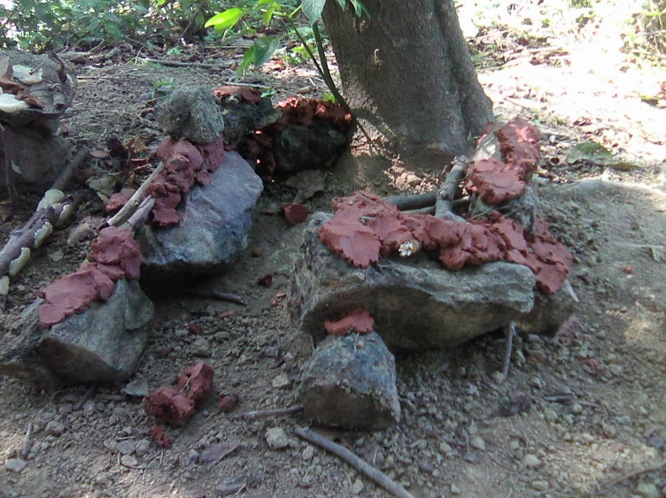
Obrázek 1: fotoarchiv autorky – tvoření z keramické hlíny

4.2 Modelovací včelí vosk
Včelí vosk je materiál pocházející ze živočišné říše, který výborně změkne lidským teplem a udrží tvar, který dětské ruce zanechají. Kromě přírodní barvy je dostupný i v mnoha dalších odstínech a krásně voní. Tenké dvojdimenzionální výtvory se dají využít také jako průsvity na okno. (Smolková, 2007, s. 39; Auer, 2001, s. 39-40)
Modelování ze včelího vosku je ve waldorfských mateřských školách pravidelnou činností, která může být propojena s vyprávěním příběhu, při němž dítě tvoří své představy. Klade se důraz na prožitek dětí bez následného hodnocení či srovnávání jejich výtvorů. Tímto způsobem činnost děti harmonizuje a podporuje jejich přirozenou tvořivou sílu. Po tvoření stačí kousky bez přítomnosti dětí zpracovat a vytvořit z nich malé hrudky, které se mohou využít
při další příležitosti. (Smolková, 2007, s. 39; Auer, 2001, s. 40)
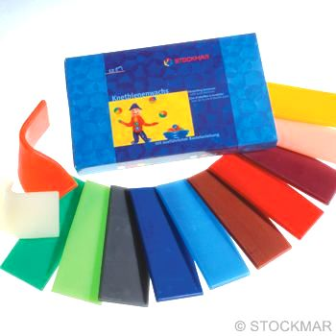
Obrázek 2: STOCKMAR Modelovací včelí vosk (www.dobrodej.cz)

4.3 Slané těsto
Slané těsto se skládá z mouky (2 hrnky), soli (1 hrnek) a vody (3/4 hrnku). Mouka se může používat pšeničná, ale i žitná. Žitná mouka způsobuje tmavší odstín těsta, musí se ale smíchat s pšeničnou (3 hrnky pšeničné + 1 hrnek žitné + 2 hrnky soli + 1,5 hrnku vody), protože těsto jen ze žitné mouky vykazuje větší tuhost a horší tvarovatelnost. Slané těsto je možné obarvit potravinářskými barvami nebo například na hnědý odstín můžeme místo barviv přidat kakao nebo kávu. Aby těsto ztvrdlo, je potřeba ho usušit. Kromě sušení v troubě je možné jej usušit na vzduchu, což sice trvá déle, ale není k tomu potřeba žádné zařízení. Těsto je suché, pokud je jeho zvuk po poklepání podobný vypálené hlíně. (Kiskaltová, 2004, s. 8-12)
Sušením na vzduchu dostane těsto bílou barvu. Pokud ale máme v dosahu troubu, můžeme těsto upravit pečením na 200 °C, kdy těsto zhnědne. V závěrečných šedesáti minutách pečení ještě můžeme použít pro výsledný vzhled výrobků slanou vodu, řepný sirup s vodou, mléko s vodou nebo žloutek, který před tím rozmícháme ve vodě. Pokud ale troubu v blízkosti nemáme můžeme na těsto malovat. Vhodné jsou vodové barvy, ale pro jasnější barvy je nutné před tím použít jako podklad například krycí bělobu. Pro lesklý povrch se používá lak, který slouží také jako ochrana před vlhkostí. (Kiskaltová, 2004, s. 13-15)

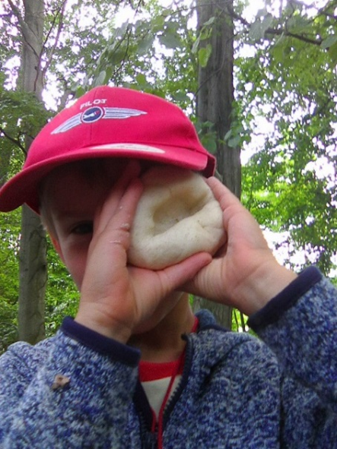
Obrázek 3: fotoarchiv autorky – poznávání slaného těsta

Koprofágní brouci
Termín koprofágní brouk neboli hovnivál označuje v současnosti tři skupiny koprofágních druhů: chrobáky, hnojníky a vrubouny. Koprofágní brouci se živí trusem, jsou tedy velmi užiteční. (Sládeček, 2014a, s. 227)
Rekolace neboli přemísťování exkrementu do hnízd koprofágní brouky rozděluje
na skupinu válečů, skupinu štolařů a skupinu obývačů. Váleči vytvoří koule, které koulí pozpátku za použití svých zadních končetin. Koule zahrabou a nakladou do nich vajíčka.
K orientaci využívají sluneční nebo hvězdné polarizované světlo. O kouli často bojují, i když je koule několikanásobně těžší než samotný brouk. Pro africké váleče představuje koule nejen zásobárnu potravy, ale i útočiště před rozpáleným pískem. Ve vyšších denních teplotách utíkají na vršek koule, aby se zchladili. Štolaři si vytváří chodby a hnízda přímo pod trusem a obývači žijí přímo v trusu, kde si staví také hnízda. (Sládeček, 2014a, s. 228; Ondřej, 2012)
Ke koprofágním broukům patří také vruboun posvátný neboli skarabeus, který měl
ve starověkém Egyptě důležitou roli. Podle starých Egypťanů skarabeus „představuje boha Ra valícího slunce a obnovující život“. (Mound, 1993, s. 30) Schulz a kol. (2005, s. 522) zase tvrdí, že skarabeus představoval pro staré Egypťany boha Cheprera – boha „cyklického znovuzrození, každodenního východu slunce“. Podle McGavina (2005, s. 128) byl tento brouk „největším náboženským symbolem Starého Egypta, mumifikace zesnulých měla napodobovat kuklu brouka, která měla chránit tělo před znovuzrozením“.
Skarabeus byl velmi oblíbený také možná proto, že staří Egypťané věřili, že je nesmrtelný. Z pozorování jeho života si mysleli, že vytvořená koule je jeho vajíčko a on se
do toho vajíčka převtělí, takže stále žije. Skarabeus býval často vyobrazován a pečetní amulet se skarabeem si získal velkou oblibu. (Sládeček, 2014a, s. 229; Schulz a kol., 2005, s. 518)
Koprofágní brouci, přesněji váleči a štolaři, mají za úkol dopravit trus pod zem do svého hnízda. Váleči své kuličky zahrabou a štolaři vytvoří plodové koule nebo plodové masy až
v podzemí. Po spáření naklade samička do každé koule jedno vajíčko, ale do plodových mas jich klade i více. Obývači plodové koule ani masy netvoří. (Sládeček, 2014a, s. 228; McGavin, 2005, s. 129)
Z vajíček koprofágních brouků se vylíhnou bílé ponravovité larvy s velmi dobře vyvinutými čelistmi. Larvy si nejdřív vykoušou ve své plodové kouli nebo mase prostor
k pohybu a poté začnou požírat to, co nestrávily. Po dostatečném přijetí potravy se larvy začnou kuklit. I když to nevypadá, během stadia kukly dochází k velké proměně, neboť rostou nové končetiny, svaly a nervy. Když kůže kukly praskne, vyleze z ní na svět dospělý brouk. Ještě chvíli však trvá, než mu ztvrdnou krovky a zbarví se. Některé druhy koprofágních brouků jsou výbornými rodiči. O své potomstvo pečují až do dosáhnutí stadia dospělého brouka. (McGavin, 2005, s.129; Sládeček, 2014a, s. 227-228; Mound, 1993, s. 24-25; Gerstmeier, 2004, s.76)

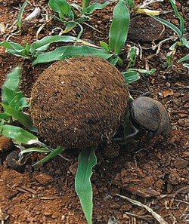
Obrázek 4: Váleči – styl válení u rodu Kheper. Provincie Limpopo, Jihoafrická republika (Sládeček, 2014b)

PRAKTICKÁ ČÁST

Realizace praktické části
Dílčí vzdělávací cíle | Vzdělávací nabídka | Očekávané výstupy
Dítě a jeho tělo
rozvoj pohybových schopností a zdokonalování dovedností v oblasti hrubé  i jemné motoriky | Pohybové hry, hudebně pohybové hry, pracovní  a tvořivé činnosti | zvládat základní pohybové dovednosti a prostorovou orientaci, zacházet  s grafickým a výtvarným materiálem
rozvoj a užívání všech smyslů, uvědomění si vlastního těla | Smyslové hry | vnímat a rozlišovat pomocí všech smyslů
Dítě a jeho psychika
rozvoj řečových schopností a jazykových dovedností receptivních (vnímání, naslouchání, porozumění)  i produktivních (výslovnosti, vytváření pojmů, mluvního projevu, vyjadřování) | Rytmické hry, zpěv, poslech čtené či vyprávěné pohádky či příběhu | porozumět slyšenému,  formulovat otázky, odpovídat,  pojmenovat většinu toho, čím je obklopeno
rozvoj tvořivosti (tvořivého myšlení, řešení problémů, tvořivého sebevyjádření),  posilování přirozených poznávacích citů (zvídavosti, zájmu, radosti  z objevování apod.) | motivovaná manipulace  s předměty, zkoumání jejich vlastností  spontánní hra, volné hry  a experimenty s materiálem a předměty  hry nejrůznějšího zaměření podporující tvořivost, představivost a fantazii | vyjadřovat svou představivost a fantazii  v tvořivých činnostech  záměrně se soustředit  na činnost a udržet pozornost
získání relativní citové samostatnosti  poznávání sebe sama, rozvoj pozitivních citů ve vztahu  k sobě (uvědomění si vlastní identity, získání sebevědomí, sebedůvěry, osobní spokojenosti) | estetické a tvůrčí aktivity,  spontánní hra, činnosti zajišťující spokojenost  a radost | uvědomovat si svou samostatnost  být aktivní i bez opory rodičů  prožívat radost  ze zvládnutého a poznaného
Dítě a ten druhý
posilování prosociálního chování ve vztahu  k ostatním lidem (v rodině,  v mateřské škole, v dětské herní skupině apod.) | hudební a hudebně pohybové hry, výtvarné hry a etudy, společná setkávání, povídání | přirozeně a bez zábran komunikovat s druhým dítětem, navazovat  a udržovat dětská přátelství,  respektovat potřeby jiného dítěte
rozvoj kooperativních dovedností | kooperativní činnosti  ve dvojicích, ve skupinkách | spolupracovat s ostatními

Dítě a společnost
rozvoj schopnosti žít  ve společenství ostatních lidí (spolupracovat, spolupodílet se), přináležet k tomuto společenství (ke třídě,  k rodině, k ostatním dětem) a vnímat a přijímat základní hodnoty v tomto společenství uznávané | různorodé společné hry  a skupinové aktivity (námětové hry, dramatizace, konstruktivní a výtvarné projekty apod.) umožňující dětem spolupodílet se  na jejich průběhu  i výsledcích | pochopit, že každý má  ve společenství (v rodině,  ve třídě, v herní skupině) svou roli, podle které je třeba se chovat, respektovat rozdílné vlastnosti, schopnosti a dovednosti vrstevníků
rozvoj základních kulturně společenských postojů, návyků a dovedností dítěte | běžné každodenní setkávání s pozitivními vzory vztahů  a chování  spoluvytváření přiměřeného množství jasných  a smysluplných pravidel soužití ve třídě | dodržovat pravidla her  a jiných činností, jednat spravedlivě  uplatňovat návyky  v základních formách společenského chování  ve styku s dospělými  i s dětmi
rozvoj estetického vkusu | výtvarné tvůrčí činnosti podněcující tvořivost  a nápaditost dítěte, estetické vnímání i vyjadřování  a tříbení vkusu | zachycovat skutečnosti  ze svého okolí a vyjadřovat své představy pomocí různých výtvarných dovedností a technik (kreslit, používat barvy, modelovat, konstruovat, tvořit z papíru, tvořit a vyrábět z různých jiných materiálů, z přírodnin aj.)
Dítě a svět
seznamování s místem  a prostředím, ve kterém dítě žije, a vytváření pozitivního vztahu k němu | přirozené pozorování blízkého prostředí a života  v něm, okolní přírody, vycházky do okolí | všímat si změn a dění  v nejbližším okolí  osvojovat si elementární poznatky o okolním prostředí
vytvoření povědomí  o vlastní sounáležitosti se světem, se živou a neživou přírodou, lidmi, společností, planetou Zemí | praktické činnosti, na jejichž základě se dítě seznamuje  s různými přírodními  i umělými látkami  a materiály ve svém okolí  a jejichž prostřednictvím získává zkušenosti s jejich vlastnostmi (praktické pokusy, zkoumání, manipulace s různými materiály a surovinami) | vnímat, že svět má svůj řád, že je rozmanitý  a pozoruhodný, nekonečně pestrý a různorodý – jak svět přírody, tak i svět lidí
Tabulka 1: podle Rámcového vzdělávacího programu pro předškolní vzdělávání (2018), (dále jen RVP PV), sestavila autorka

6.1 Aktivita 1: AMULET
Motivace: Seznámení s hovniválem
V rámci ranního kruhu najdou děti na pařezu papírové kartičky s obrázky koprofágních brouků schované v hromádce hlíny. Hromádka hlíny je v tomto projektu symbolem podzemí
a trusu. V podzemí nebo v trusu tráví většina koprofágních brouků alespoň část svého života. Trusem se mimo jiné i živí. (Sládeček, 2014a) Aby děti měly možnost uhodnout, jak se živočichům na kartičkách říká, předvádím připravenou hudebně pohybovou hru. Po uhodnutí se ji učíme a povídáme si o broucích na kartičkách. Na jiném místě pařezu jsou schované kartičky s obrázky ze starověkého Egypta. Vysvětluji význam koprofágních brouků v této zemi.
V návaznosti na Egypt si děti vytvoří svůj vlastní amulet. Vysvětluji, co je to sádra
a k čemu se používá.
Technika: modelování
Materiál: papírové kartičky s obrázky koprofágních brouků a Egypta, hlína, provázek/bavlnky, sádrový obvaz, voda, miska, vodové barvy, štětce, velká tupá jehla
Postup: Každý dostane kousek sádrového obvazu, který namočí do vody. Po namočení mohou děti kousek sádrového obvazu všelijak zmačkat, srolovat a vytvarovat v nějaký tvar, který se jim bude líbit. Do konečného tvaru amuletu udělá každý dírku tupou jehlou a nechá ztvrdnout. Sádrový obvaz tvrdne poměrně rychle, takže po chvíli, když už je amulet ztvrdlý, si děti amulet nabarví vodovými barvami a nechají ho zaschnout. Poté si provléknou dírkou provázek
na zavěšení kolem krku, udělají uzel a dají uschnout do jurty.
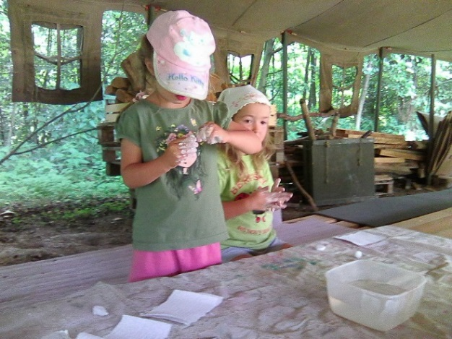
Obrázek 5: fotoarchiv autorky – tvoření amuletu
Zhodnocení aktivity: Děti se ke mně spontánně přidaly, už když jsem začala chystat hromádku hlíny na pařez pro motivaci. Někteří mi pomáhali vyhrabat hlínu z pískoviště, jiní začali nosit vodu na pískoviště, aby hlína změkla, a další se snažili na pařezu hlínu rozdrolit, aby nebyla tak hrudkovitá. Mým impulzem se rozvinula spontánní hra v „blátíčku“ pískoviště, hraní si s hromádkou hlíny na pařezu a také vaření „masových“ koulí z mokré hlíny. Vnímala jsem to jako předehru před celým týdnem, ale taky mě to velmi překvapilo, protože děti spontánně začaly s projektem ještě dřív, než jsem měla v úmyslu.
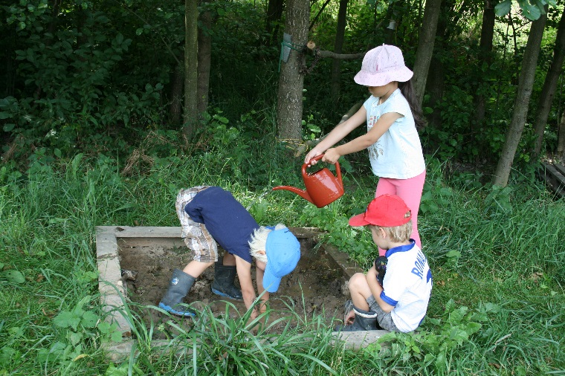  Obrázek 6: fotoarchiv autorky – hra na pískovišti | 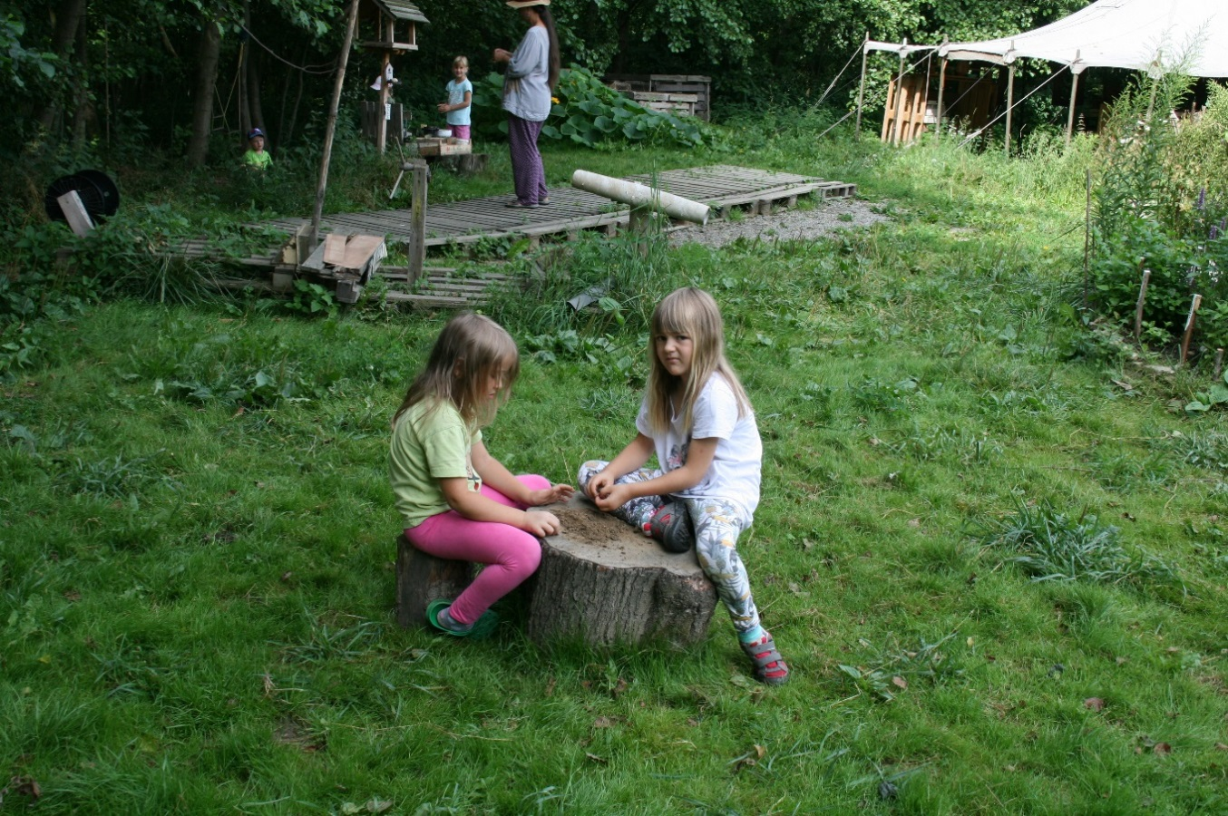  Obrázek 7: fotoarchiv autorky – hra s hlínou
Při ranním kruhu byly děti velmi zvědavé na to, co se v hromádce skrývá. Nejdříve si myslely, že to bude nějaký dopis, potom hádaly různá zvířata, ale po odkrytí a po předvedení hudebně pohybové hry na to přišly. Téma koprofágních brouků jsem zvolila, protože toto téma většinou děti zajímá a určitě by se rády dozvěděly něco víc.
A bylo to tak. Povídání o nich děti velmi zaujalo. Snažila jsem se tím u nich prohloubit úctu a lásku k přírodě a k hmyzímu světu. Připadá mi úžasné, když i takový malý brouk může být uctívaný.
Děti byly velmi nadšené, když zjistily, že si mohou vytvořit amulet. Po vysvětlení postupu však někteří nevěděli, jaký amulet mají udělat. Nedokázali uchopit to, že si můžou vytvořit úplně, jaký chtějí. Nechtěla jsem jim do toho vůbec zasahovat, abych rozvíjela jejich tvořivost. Jen jsem jim poradila, že jim ruce napoví, když jim budou naslouchat. Ze začátku se někteří snažili mít nějakou konkrétní představu, například chtěli vytvořit hvězdičku. Od toho ale brzy upustili, protože zjistili, že to tak jednoduché nebude. V průběhu tvoření už se žádné konkrétní představy neobjevovaly. Děti se spokojily s tím, co vytvořily a podle toho, co jim to připomínalo, potom někteří svůj hotový výrobek zkonkretizovali.
Při tvoření panovalo soustředěné ticho. Bylo vidět, jak se každý sám seznamuje se svým kouskem a probíhá mezi nimi vnitřní rozhovor. Neznamená to však, že by se toto tvoření všem líbilo. Některým dětem to mazlavé „blátíčko“ příjemné nebylo. Dokázaly se však přes to přenést.
Každý postupoval jinak. Někdo kousek sádrového obvazu sroloval, někdo ho jen přehnul a udělal amulet placatý a někdo ho rovnou zmačkal. Děti velmi zaujalo, že po srolování se obvaz hned spojí v jeden celek, a byly velmi fascinované tím, jak rychle sádra tvrdne. Rychlé tvrdnutí bylo však i trochu nevýhodné, protože některé děti zapomněly udělat do svého amuletu dírku. Když už byl trochu zatvrdlý, šlo to hůře a musela jsem to dělat já. Při provlékání šňůrky dírkou v amuletu jsem musela také pomáhat, protože si někteří udělali dírku moc malou nebo si vybrali moc tlustou šňůrku. Uzlík na šňůrce některé děti zvládly samy, ostatním jsem pomohla.
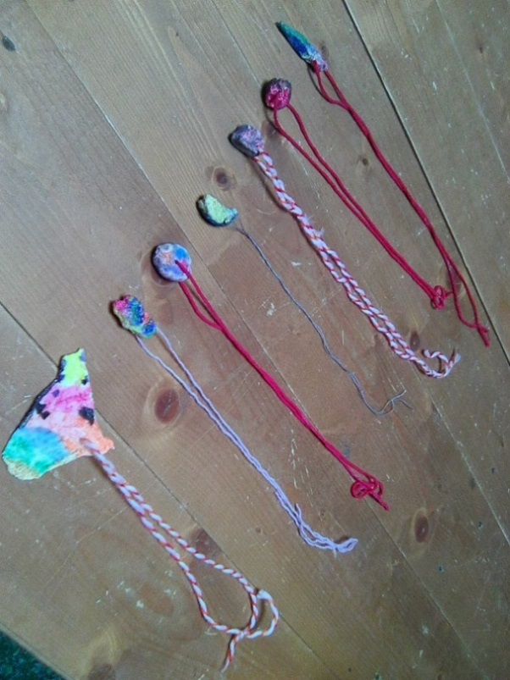  Obrázek 8: fotoarchiv autorky – amulety 1 | 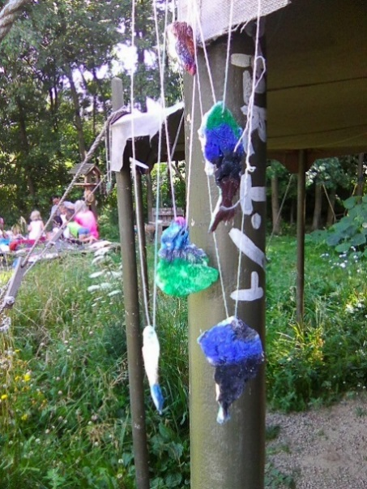  Obrázek 9: fotoarchiv autorky – amulety 2
Některé děti si dodělávaly amulet až druhý den. Nebyly však samy. Přidaly se k nim
i další děti, které už amulet vyrobený měly. Nakonec si tedy skoro všechny děti udělaly další amulet. Druhý den jsem však zpozorovala velký pokrok. Děti už věděly, jak na to. Upozornila jsem je na dírky (aby je udělaly včas a větší) a většina dětí zvládla tvoření zcela samostatně. Mladším dětem jsem pomohla s provlékáním a zavazováním, ale starší děti žádnou pomoc nepotřebovaly. Je to možná i tím, že už zůstal jen tenký provázek, který se lépe provlékal.

Reflexe: Během tvoření se děti seznámily s novým materiálem a jeho vlastnostmi. Poznaly, jak se chová a dokázaly s ním pracovat. Každé dítě si vytvořilo vlastní amulet (někdo i více)
a každý amulet byl originální. Děti neměly žádnou předlohu, podle které by tvořily, takže musely zapojit svou kreativitu. Někomu jsem musela pomáhat více, někomu méně, což je ale dáno také věkovou rozdílností dětí. Při tvoření panovala přátelská nálada. Děti se navzájem respektovaly a při čekání na jehlu či na mou pomoc dokázaly být trpělivé. Pro vylepšení této aktivity bych pro příště nachystala pouze tenké šňůrky a častěji bych upozorňovala na vytvoření dírek do amuletů, aby se to stihlo ještě před zatvrdnutím. K tomu bych nachystala možná i více jehel, protože při čekání na jehlu sádra tvrdla. Na druhou stranu, když byla jehla jen jedna, dávaly na ni děti velký pozor, takže se neztratila.
Původní záměrem bylo nošení amuletu po celou dobu projektu. Vnímala jsem to jako něco, co by nás všechny po dobu projektu spojovalo. Ukázalo se však, že bylo pro děti důležitější vzít si amulet domů a ukázat ho rodičům. Tento záměr by asi našel uplatnění spíše u starších dětí.

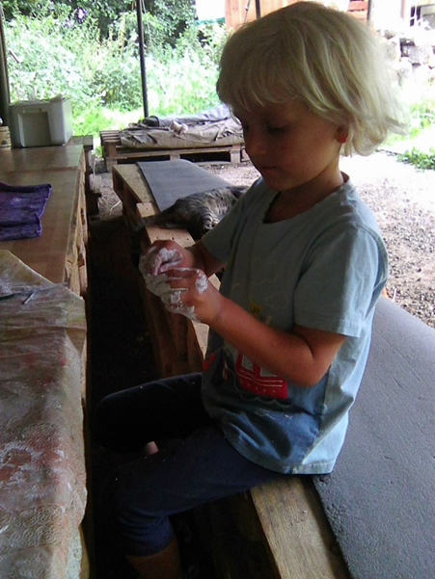
Obrázek 10: fotoarchiv autorky – tvarování amuletu

Dílčí vzdělávací cíle
Biologická oblast | Psychologická oblast |  | Sociální oblast
zdokonalování dovedností  v oblasti jemné motoriky | rozvoj tvořivosti (tvořivého myšlení, řešení problémů, tvořivého sebevyjádření) |  | rozvoj schopnosti žít  ve společenství ostatních lidí (spolupracovat, spolupodílet se), přináležet k tomuto společenství (ke třídě,  k rodině, k ostatním dětem)
Očekávané výstupy
Biologická oblast | Psychologická oblast |  | Sociální oblast
zacházet s grafickým  a výtvarným materiálem | vyjadřovat svou představivost a fantazii  v tvořivých činnostech |  | pochopit, že každý má  ve společenství (v rodině,  ve třídě, v herní skupině) svou roli, podle které je třeba se chovat respektovat rozdílné vlastnosti, schopnosti a dovednosti vrstevníků
Konkretizované očekávané výstupy
Biologická oblast | Psychologická oblast |  | Sociální oblast
Děti si s dopomocí vyrobí amulet | Děti uplatní svoji tvořivost při výrobě amuletu |  | Děti se k ostatním chovají ohleduplně
EVALUACE
Hodnocení konkretizovaných očekávaných výstupů
 | ANO | ČÁSTEČNĚ |  | NE
Biologická oblast | X
Každý si vytvořil svůj vlastní amulet, některé děti s mojí dopomocí.
Psychologická oblast | X
Každý tvořil podle sebe.
Sociální oblast | X
Děti trpělivě čekaly, až na ně přijde řada na jehlu nebo na mou pomoc.
Tabulka 2: dílčí vzdělávací cíle a očekávané výstupy podle RVP PV (2018), sestavila autorka
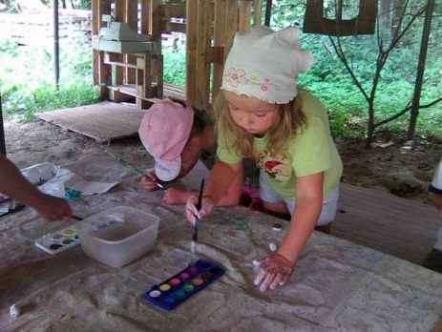
Obrázek 11: fotoarchiv autorky – malování amuletu

6.2 Aktivita 2: STROM „HOVNIVÁLOVNÍK“
Motivace: Vytvoření „nástěnky“ pro kartičky brouků, které jsme našli v hlíně. Má sloužit k tomu, aby si všichni mohli kartičky kdykoli prohlédnout. Strom „hovniválovník“ je pouze motivační název, který byl vytvořen na základě tvaru „nástěnky“.
Technika: prostorová tvorba
Materiál: příze, větev
Postup: Spolu s dětmi najdeme velkou rozvětvenou větev, kterou zasadíme pod přístřešek
do hlíny. Děti si vezmou příze a omotávají je kolem větviček tak, aby byl strom „hovniválovník“ krásný. Mohou je omotávat různě, podle libosti.
Zhodnocení aktivity: Ze začátku děti omotávaly přízi těsně vedle sebe. Ukázala jsem jim však i jiný způsob – omotávání prostorově. To se jim moc zalíbilo a začaly omotávat různě křížem krážem. U práce byly velmi soustředěné a vydržely u této činnosti hodně dlouho (asi hodinu). Vymýšlely různé vychytávky a ozdoby a jeden chlapec si dokonce udělal lanovku pro svého plyšáka. Každý přidal něco svého do společného díla. Děti se u práce vzájemně respektovaly. Tato aktivita probíhala dopoledne, když se děti scházely, takže se jí neúčastnili všichni. Nově příchozí děti se přidaly nebo jenom pozorovaly.

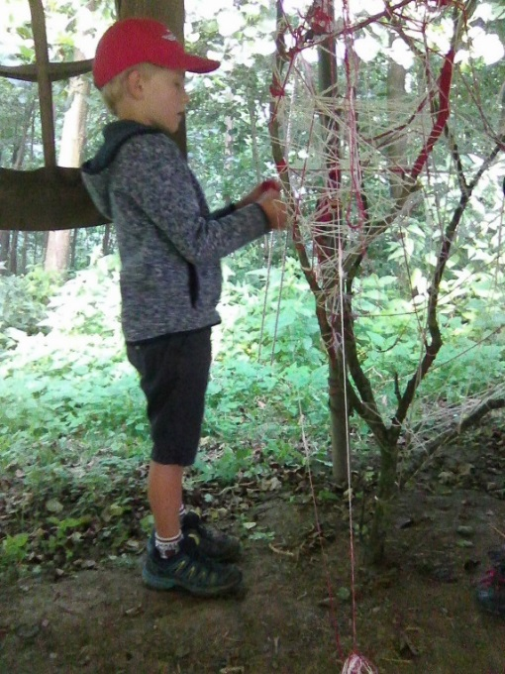
Obrázek 12: fotoarchiv autorky – omotávání
Tuto aktivitu vnímám jako silný zážitek pro děti, protože je to pro ně něco neobvyklého a mnohdy i zakázaného, aby mohly zamotat a omotat tolik příze. Děti jsou jako koťátka, která si potřebují hrát, proto jsem jim chtěla tento zážitek dopřát.
Reflexe: Touto aktivitou si děti vyzkoušely práci s dalším materiálem. Nezapojily se sice všechny děti, ale ten, kdo se zapojil, se na omotávání aktivně podílel. Kromě toho, že děti dokázaly využít při omotávání svou tvořivost a fantazii, si dokonce věděly rady i s potíží, která nastala. Větev totiž nebyla zasazena moc hluboko a začala se otáčet. Děti ji tedy přivázaly k bedýnkám, které stály vedle.
Děti se na činnost soustředily a vzájemně spolupracovaly. Chápaly totiž „nástěnku“ jako společné dílo, takže dokázaly respektovat omotávání druhých v blízkosti jejich rajónů (docházelo i k propojování rajónů). Společně tak dokázaly ozdobit „nástěnku“ opravdu hustou sítí příze, až to některým dětem připomínalo síť pro pavouky. Kartičky se tam ale dobře zastrkávaly a nemusely se věšet.
V dalších dnech si některé děti hned všimly, že jsou některé kartičky brouků na jiném místě „nástěnky“ (spadly, tak je někdo vrátil zpět, ale na jiné místo). Znamená to tedy, že účel této „nástěnky“ byl splněn. Během celého projektu ještě některé děti vlastní iniciativou „hovniválovník“ dozdobovaly – například odmotanými přízemi a látkami z kukel, které svázaly k sobě.

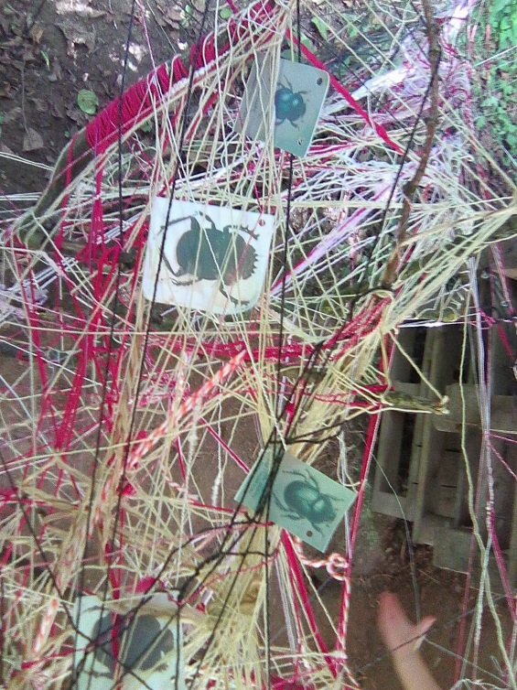
Obrázek 13: fotoarchiv autorky – strom „hovniválovník"1

Dílčí vzdělávací cíle
Biologická oblast | Psychologická oblast |  | Sociální oblast
rozvoj pohybových schopností a zdokonalování dovedností v oblasti hrubé  i jemné motoriky | rozvoj tvořivosti (tvořivého myšlení, řešení problémů, tvořivého sebevyjádření) |  | posilování prosociálního chování ve vztahu  k ostatním lidem (v rodině,  v mateřské škole, v dětské herní skupině apod.)  rozvoj kooperativních dovedností
Očekávané výstupy
Biologická oblast | Psychologická oblast |  | Sociální oblast
zacházet s grafickým  a výtvarným materiálem | vyjadřovat svou představivost a fantazii  v tvořivých činnostech |  | respektovat potřeby jiného dítěte  spolupracovat s ostatními
Konkretizované očekávané výstupy
Biologická oblast | Psychologická oblast |  | Sociální oblast
Děti ozdobí větev různými přízemi | Děti využijí své tvořivosti při omotávání větve |  | Děti dokážou spolupracovat a domluvit se, pokud je to potřeba
EVALUACE
Hodnocení konkretizovaných očekávaných výstupů
 | ANO | ČÁSTEČNĚ |  | NE
Biologická oblast | X
Děti ozdobily větev hustou sítí omotaných přízí.
Psychologická oblast | X
Děti tvořily různé vychytávky a ozdoby podle své vlastní fantazie.
Sociální oblast | X
Děti dokázaly spolupracovat a respektovaly druhé.
Tabulka 3: dílčí vzdělávací cíle a očekávané výstupy podle RVP PV (2018), sestavila autorka
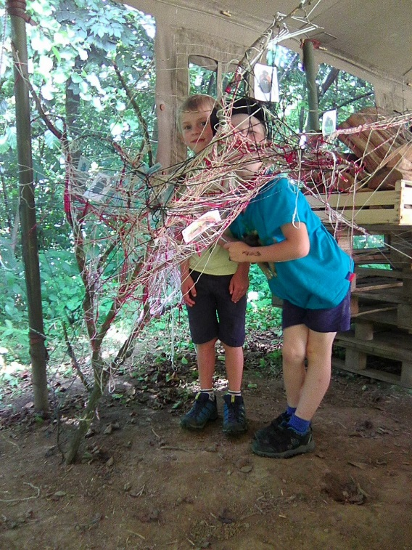
Obrázek 14: fotoarchiv autorky – strom „hovniválovník"2

6.3 Aktivita 3: KULIČKA
Příprava: Ještě před ranním kruhem schovám tři modelovací materiály (vosk, těsto, hlína) v lese a vytvořím k nim stezku pomocí kartiček s koprofágními brouky.
Motivace: U ranního kruhu je hromádka hlíny prázdná! Hovniválové šli napřed, aby dětem ukázali cestu k materiálům, ze kterých se dá udělat kulička.
Technika: modelování
Materiál: kartičky brouků, modelovací vosk (každé dítě dostane jednu osminu plátu), slané těsto, keramická hlína, mokré hadry, dlouhé prkno, igelit, tužka, piškoty, banány, misky, struhadla
Postup: Vydáme se hovnivály hledat. Jdeme po kartičkách až přijdeme do lesa. Zde hledáme postupně všechny tři materiály. S každým se seznámíme a zkusíme udělat kuličku. Po příchodu do školky nalezené kartičky zastrkáme do našeho „hovniválovníku“ a kuličky pečlivě uschováme na dřevěné prkno. Hliněnou kuličku zabalíme do mokrého hadru, tužkou
ke kuličkám napíšeme jméno dítěte a celé prkno zabalíme do igelitu. Takto na nás počkají
do dalšího dne.
Po spaní vytváříme kuličku z banánového těsta. Pro hovnivály byly kuličky z trusu mimo jiné potravou, proto si děti vyrobí kuličky, které budou moci sníst. Každé dítě dostane misku a napočítá si deset piškotů. Piškoty si nadrobí, naláme nebo nastrouhá a poté dostane cca jednu čtvrtinu banánu. Piškoty s banánem spojí dohromady a vytvoří tak mazlavé těsto,
ze kterého ukoulí kuličku, kterou poté může sníst.

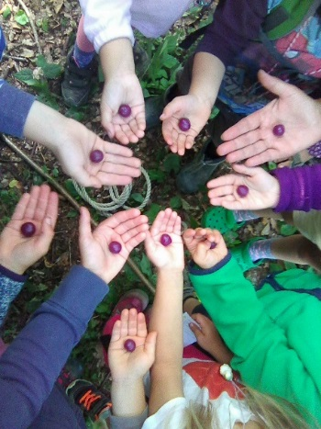
Obrázek 15:fotoarchiv autorky – kuličky z vosku

Zhodnocení aktivity: Po napínavém hledání kartiček jsme se s dětmi dostaly do lesa, kde byly schované materiály na modelování. Pro děti to nebylo úplně jednoduché je najít. Ukázaly však svou trpělivost a vytrvalost a mohly se tak vcítit do života brouků. Někdy může trvat dlouho, než takový brouk objeví to, co potřebuje.
Jako první děti objevily vosk. Byl v podobě malých fialových čtverečků, které byly zabalené do papírového sáčku. Nejdříve jsem dětem dala očichat, jak to voní. Myslely si, že je to nějaké mýdlo. Když ale dostaly kousek do dlaně, uhodly, že je to vosk. Vosk byl tuhý
a nepoddajný, proto nebylo jisté, jestli se z toho kulička povede, ale děti to nevzdaly. Musely ho ze začátku sice hodně zahřívat v dlaních nebo na něj dýchat teplý vzduch, ale díky tomu se stal měkčím a poddajnějším. Při koulení kuličky se každé dítě soustředilo na svůj kousek vosku. Pro někoho to byla úplně nová zkušenost, některé děti už s voskem pracovaly.
Další materiál, který děti našly, bylo slané těsto schované v krabičce. Děti ihned uhodly, že je to těsto. Po ochutnání zjistily, že je slané. Pozorovali jsme krystalky soli, které uvnitř těsta vypadaly jako drahokamy. Když děti zkusily udělat kuličku, zjistily, že je to mnohem jednodušší než z vosku. Měly ji hned hotovou. Těsto se ukázalo jako velmi dobrý materiál k modelování a v krabičce ho bylo hodně, proto jsme si kromě modelování kuliček začali s těstem hrát, aby se děti s tímto materiálem lépe seznámily. Schovávali jsme prsty do těsta, dělali si velký nos, čelenku či vousy nebo otiskovali obličej – každý tak, jak se mu to líbilo.

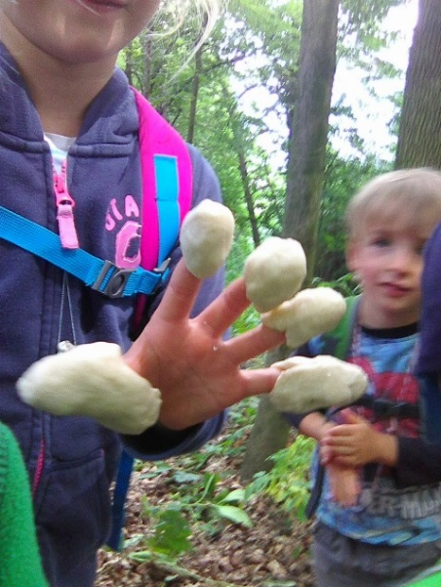
Obrázek 16: fotoarchiv autorky – slané těsto
Jako třetí materiál děti objevily keramickou hlínu. Byla to taková velká hrouda zabalená do bílé mokré látky. Když ji děti uviděly a potěžkaly, myslely si, že je to kámen. Po rozbalení jim to připadalo jako plastelína. Když hádaly dál, došly k názoru, že je to hlína, a nakonec uhodly i to, že je to keramická hlína. Ze začátku byla hlína trochu tužší, ale po chvíli změkla
a kulička se tvarovala dobře. Trvalo to ale trochu déle než u těsta. Někomu se kulička začala vysušovat a trochu drolit, ale po namočení rukou to bylo lepší.
Kuličky si děti schovaly do baťůžků a ve školce jsme je uložili na desku. Některým dětem se po cestě kulička rozpadla nebo si nějakou kuličku nevytvořily, tak si je ještě dodělávaly ve školce.
Vyrábění ze čtvrtého materiálu probíhalo až po spaní. Aktivita byla pro děti zajímavá hlavně kvůli ingrediencím. Když děti uviděly piškoty a banán, začaly se těšit, i když vlastně vůbec nevěděly na co. Při rozlamování piškotů na kousky neměly mladší děti v prstech tolik síly, proto pro ně bylo lepší použít struhadla. Když jsem potom dětem do misky přidala banán, bylo to pro některé nepříjemné, protože se to lepilo na prsty a bylo to hodně mazlavé. Někteří tedy možná museli překročit své hranice. Po vytvoření kuličky jsem už jen pozorovala ty blažené úsměvy při jezení kuličky a při olizování upatlaných rukou. Bylo vidět, že jsou spokojení. Jejich úsilí a vytrvalost se vyplatila. Někteří si potom udělali ještě jednu nebo dvě další kuličky.
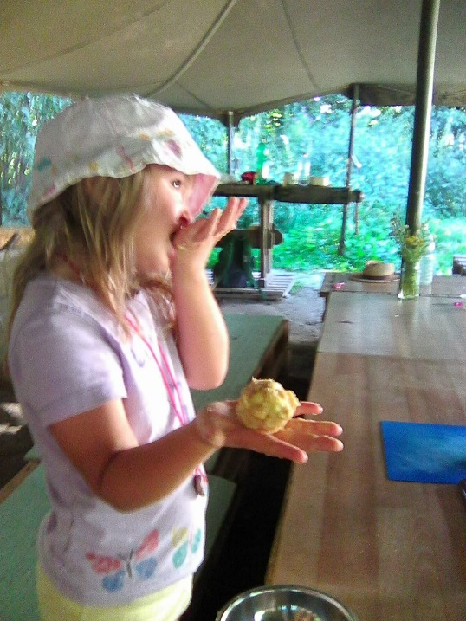  Obrázek 17: fotoarchiv autorky – banánové těsto 1 | 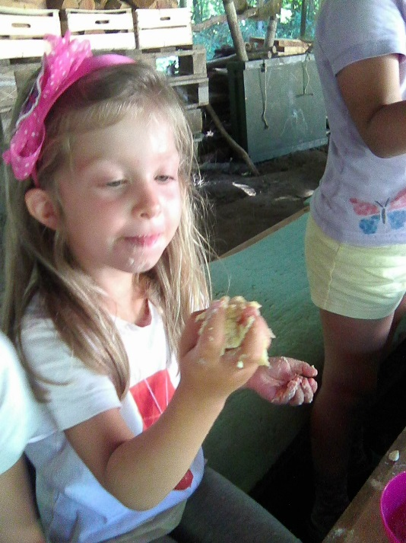  Obrázek 18: fotoarchiv autorky – banánové těsto 2

Reflexe: Touto aktivitou děti poznaly různé materiály. Tím, že z každého modelovaly kuličku, měly možnost porovnat vlastnosti jednotlivých materiálů. Zapojovaly při tom především zrak, hmat a čich. Všechny materiály našly a uhodly i jejich název. Dokázaly se také o materiál rozdělit. Na činnost modelování se děti soustředily a činnost dokončily. Pro příště bych akorát zvolila jiný způsob přenesení kuliček z lesa. V baťůžcích se totiž některé kuličky rozpadly.

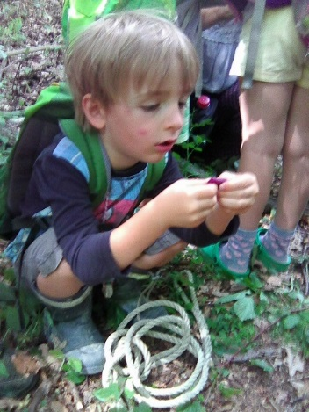
Obrázek 19: fotoarchiv autorky – tvoření kuličky z vosku

Dílčí vzdělávací cíle
Biologická oblast | Psychologická oblast |  | Sociální oblast
zdokonalování dovedností  v oblasti jemné motoriky, rozvoj a užívání všech smyslů, uvědomění si vlastního těla | posilování přirozených poznávacích citů (zvídavosti, zájmu, radosti  z objevování apod.) |  | rozvoj schopnosti žít  ve společenství ostatních lidí (spolupracovat, spolupodílet se), přináležet k tomuto společenství (ke třídě,  k rodině, k ostatním dětem)
Očekávané výstupy
Biologická oblast | Psychologická oblast |  | Sociální oblast
zacházet s grafickým  a výtvarným materiálem, vnímat a rozlišovat pomocí všech smyslů | záměrně se soustředit  na činnost a udržet pozornost |  | pochopit, že každý má  ve společenství (v rodině,  ve třídě, v herní skupině) svou roli, podle které je třeba se chovat respektovat rozdílné vlastnosti, schopnosti a dovednosti vrstevníků
Konkretizované očekávané výstupy
Biologická oblast | Psychologická oblast |  | Sociální oblast
Děti vymodelují kuličky z různých materiálů, poznávají některé vlastnosti materiálů pomocí smyslů | Děti mají zájem o nalezené materiály. Dokončí činnost modelování kuliček. |  | Děti respektují potřeby druhých.
EVALUACE
Hodnocení konkretizovaných očekávaných výstupů
 | ANO | ČÁSTEČNĚ |  | NE
Biologická oblast | X
Děti vymodelovaly kuličky z různých materiálů a díky tomu poznaly některé jejich vlastnosti.
Psychologická oblast | X
Děti byly zvídavé při objevování materiálů. Snažily se uhodnout, jak se materiál jmenuje. Činnost modelování kuliček dokončily.
Sociální oblast | X
Děti se dokázaly rozdělit o těsto, když bylo potřeba.
Tabulka 4: dílčí vzdělávací cíle a očekávané výstupy podle RVP PV (2018), sestavila autorka

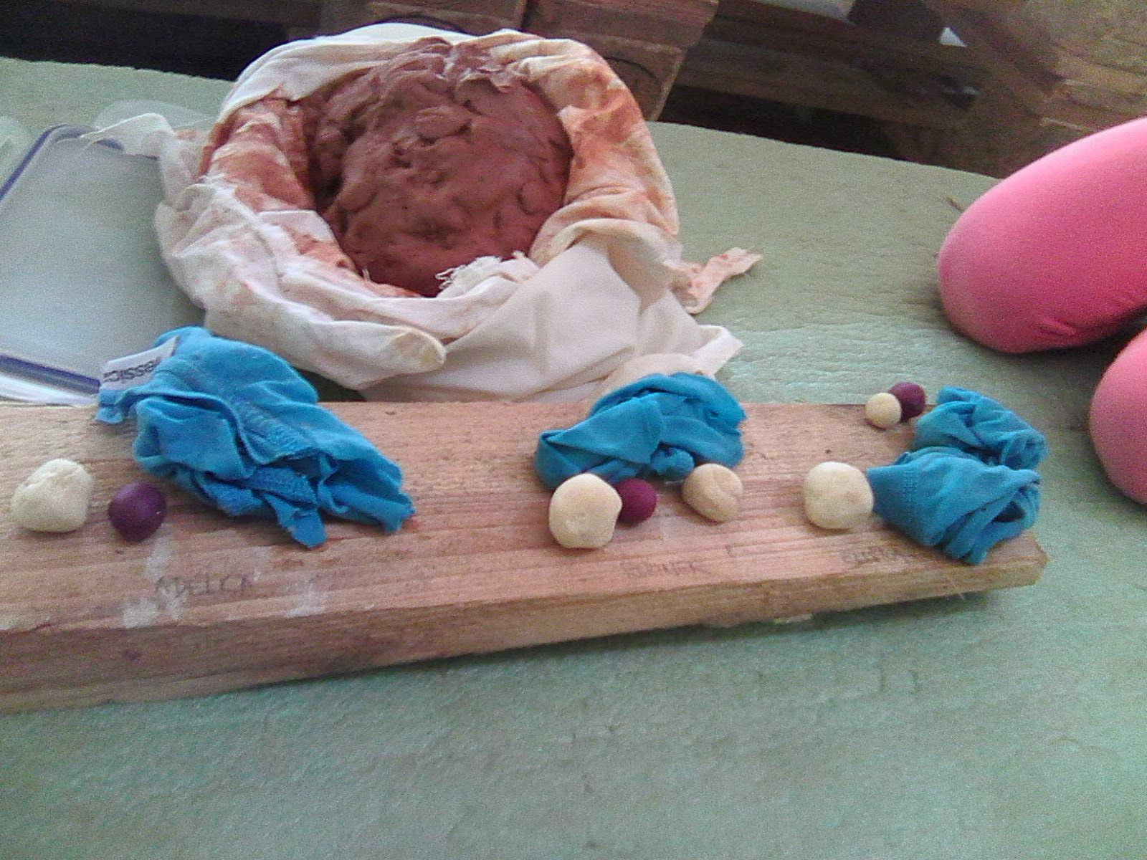
Obrázek 20: fotoarchiv autorky – kuličky

6.4 Aktivita 4: LARVA
Motivace: V hromádce hlíny jsou schované kuličky z předešlého dne. Zopakujeme si materiály, ze kterých jsou zhotoveny, a poté povím dětem o vajíčku a larvě hovnivála. Vyzkoušíme si také, jak se larva pohybuje.
Odpoledne najdou děti v hromádce hlíny kartičku s obrázkem larvy. Že by se už z vajíček vyklubala larva?
Technika: modelování, prostorová tvorba
Materiál: vytvořené kuličky, mokré hadry, dřevěná deska se jmény, igelit, kartička s obrázkem larvy, přírodniny, manikúrní nůžky
Postup: Každé dítě si vezme své tři kuličky, které předchozí den vymodelovalo a pokusí se z nich vytvořit larvy. Děti mají k dispozici obrázek larvy, kterým se mohou inspirovat. Manikúrními nůžkami mohou nastřihnout larvám nožičky nebo je mohou udělat z klacíků či
z čehokoli jiného.
Vymodelované larvy uložíme zase na dřevěnou desku, hliněné larvy ještě do mokrého hadru,
a vše zabalíme do igelitu.

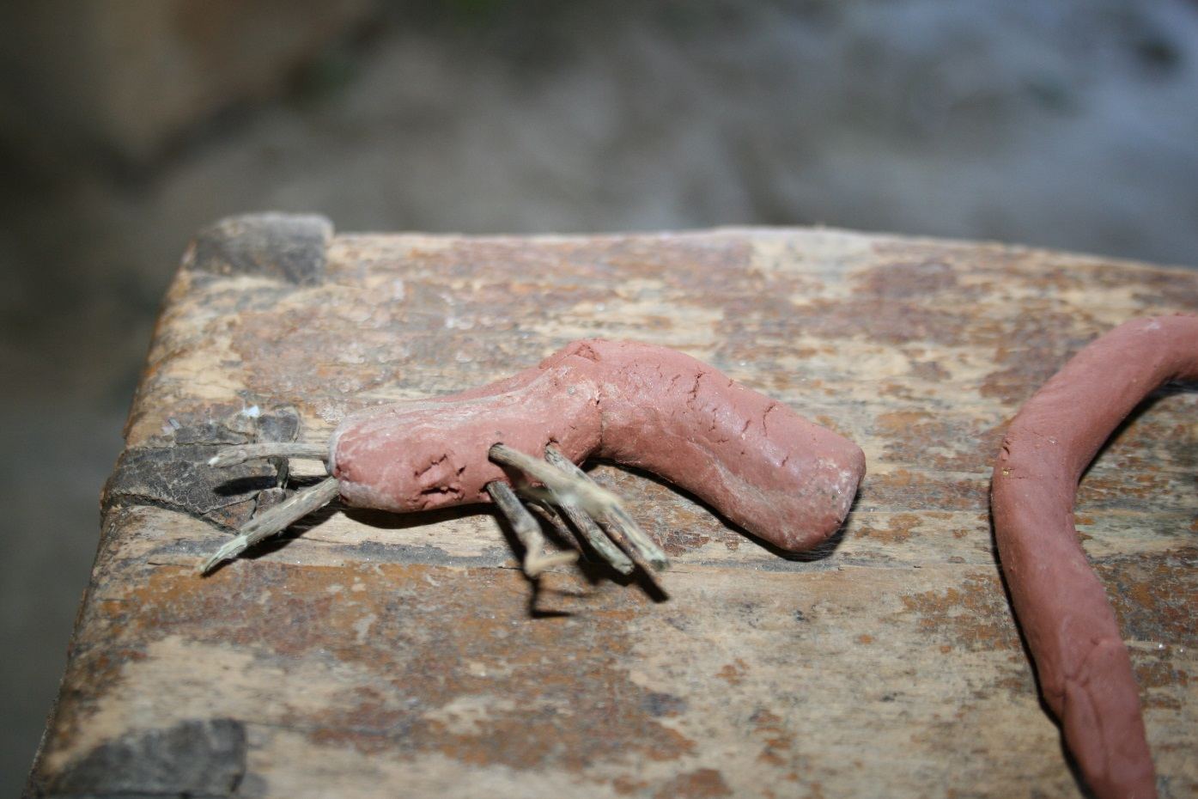
Obrázek 21: fotoarchiv autorky – larva z hlíny

Zhodnocení aktivity: Ze začátku byly děti nejisté z toho, jak má larva vypadat. Nakonec si ale všichni s nepřesným zadáním poradili a vznikly z toho krásné larvy.
Nejlépe se dětem modelovalo z vosku. Sice chvíli trvá, než změkne, ale potom pěkně drží tvar. Nejjednodušší to bylo ze slaného těsta. Keramická hlína se někomu lámala, takže ji musel trochu namočit.
Reflexe: Děti se touto činností hlouběji seznámily s modelovacími materiály. Tvořily samostatně, jen občas někdo potřeboval poradit. V této aktivitě nešlo o přesné zachycení skutečnosti, děti se mohly inspirovat obrázkem larvy, ale tvořit podle sebe a vyjádřit tak svou představu o larvě. To se, myslím, povedlo, neboť každá larva byla originální. Někdo použil klacíky, někdo nožky nastřihl a někdo nechal jenom holý váleček bez nohou. Tato aktivita nebyla časově náročná, děti měly larvy brzy hotové.

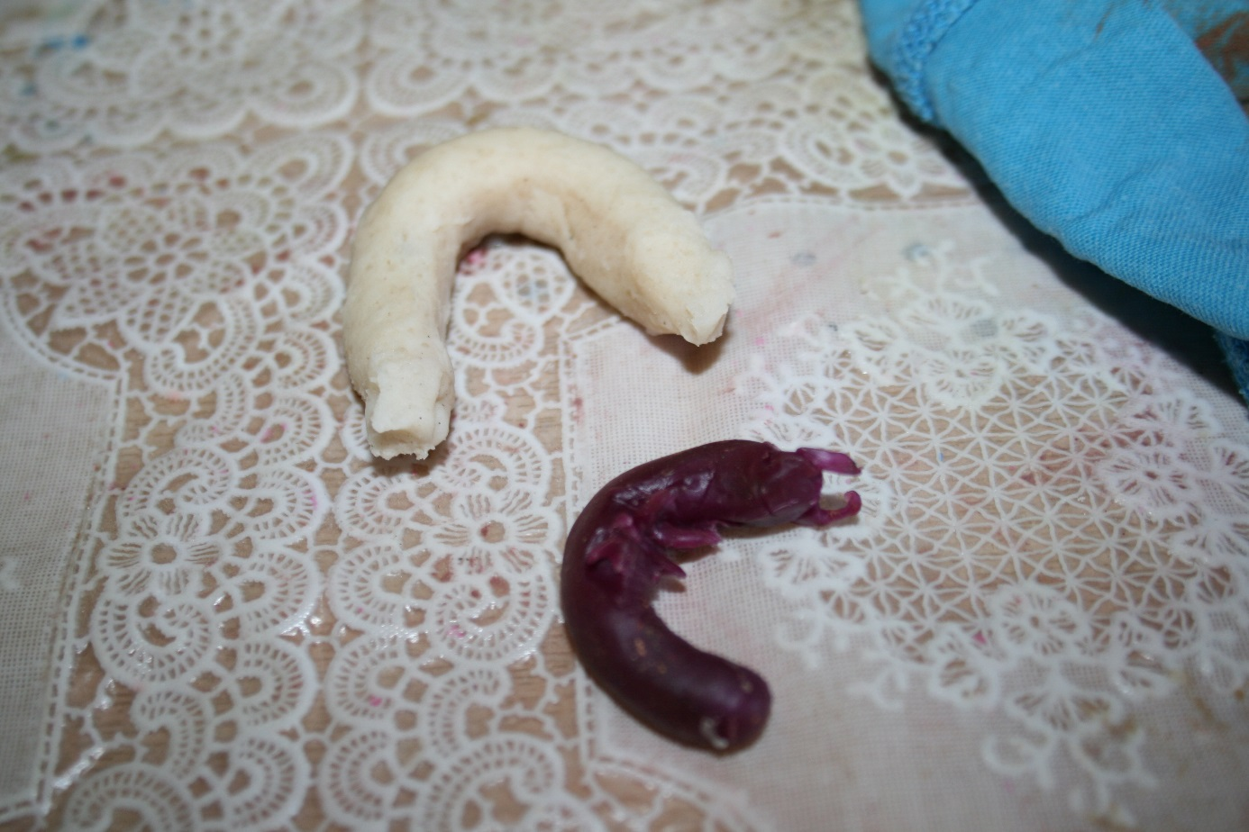
Obrázek 22: fotoarchiv autorky – larva z vosku

Dílčí vzdělávací cíle
Biologická oblast | Psychologická oblast |  | Sociální oblast
zdokonalování dovedností  v oblasti jemné motoriky | získání relativní citové samostatnosti |  | rozvoj estetického vkusu
Očekávané výstupy
Biologická oblast | Psychologická oblast |  | Sociální oblast
zacházet s grafickým  a výtvarným materiálem | uvědomovat si svou samostatnost |  | zachycovat skutečnosti  ze svého okolí a vyjadřovat své představy pomocí různých výtvarných dovedností a technik (kreslit, používat barvy, modelovat, konstruovat, tvořit z papíru, tvořit a vyrábět z různých jiných materiálů, z přírodnin aj.)
Konkretizované očekávané výstupy
Biologická oblast | Psychologická oblast |  | Sociální oblast
Děti vytvoří larvy hovnivála | Děti tvoří samostatně |  | Děti dokážou využít svou představivost při modelování
EVALUACE
Hodnocení konkretizovaných očekávaných výstupů
 | ANO | ČÁSTEČNĚ |  | NE
Biologická oblast | X
Děti vytvořily larvy hovnivála.
Psychologická oblast | X
Děti pracovaly samostatně.
Sociální oblast | X
Larvy byly originální a nápadité.
Tabulka 5: dílčí vzdělávací cíle a očekávané výstupy podle RVP PV (2018), sestavila autorka
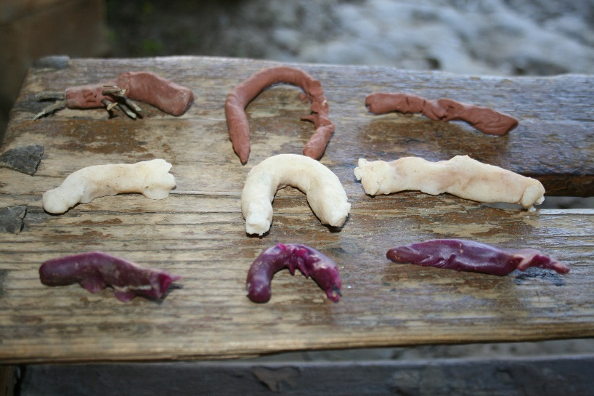
Obrázek 23: fotoarchiv autorky – larvy

6.5 Aktivita 5: KUKLA
Motivace: V hromádce hlíny děti najdou zabalenou larvu. Co to je? S dětmi si povíme
a pohybem napodobíme, jak to bylo od vajíčka až po dospělého brouka hovnivála.
Technika: prostorová tvorba
Materiál: vytvořené larvy, dřevěná deska se jmény, igelit, mokré hadry, příze a ústřižky látek, nůžky
Postup: Děti dostanou příze a ústřižky látek, aby mohly své larvy zakuklit. Udělají to tak, že každou larvu zvlášť omotají přízí nebo látkou. Po dokončení se kukly zase schovají na desku
a pod igelit (hliněné do mokrého hadru).
Zhodnocení aktivity: Ze začátku panoval trochu zmatek, protože děti nevěděly, které larvy jsou jejich. Brzy ale všichni své larvy našli a pustili se do tvoření.
Mladší děti potřebovaly při omotávání občas poradit nebo pomoct, ale starší děti to zvládly samy, jen potřebovaly více času. Starší děti používaly hlavně příze, mladším dětem se zase lépe omotávaly ústřižky látek.
Omotávání larev z vosku šlo dětem nejlépe. Těsto už začalo kvasit, takže se trochu lepilo a rozpadalo, a hlína občas někomu popraskala a nechtěla držet pohromadě.
Reflexe: Děti měly možnost pozorovat změny u jednotlivých materiálů. Nebyly to lehké podmínky pro zakuklení, ale i tak se dětem podařilo zakuklit všechny své larvy. Každý pracoval podle svého tempa, někdo s dopomocí, o kterou si dokázal požádat. Při používání nůžek se děti bez problémů střídaly. Pro příště by možná bylo lepší nakreslit na desku obrázky, které by si děti poznaly samy. Dále bych příště připravila více ústřižků látek pro mladší děti.
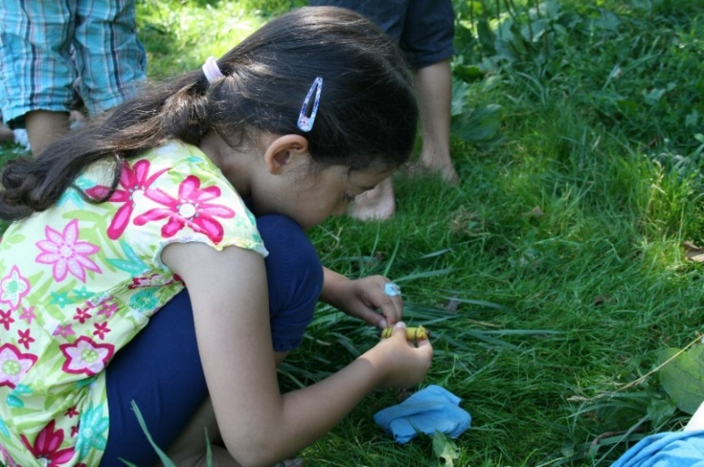
Obrázek 24: fotoarchiv autorky – proměna v kuklu 1
Dílčí vzdělávací cíle
Biologická oblast | Psychologická oblast |  | Sociální oblast
zdokonalování dovedností  v oblasti jemné motoriky | získání relativní citové samostatnosti |  | rozvoj základních kulturně společenských postojů, návyků a dovedností dítěte
Očekávané výstupy
Biologická oblast | Psychologická oblast |  | Sociální oblast
zacházet s grafickým  a výtvarným materiálem | uvědomovat si svou samostatnost |  | uplatňovat návyky  v základních formách společenského chování  ve styku s dospělými  i s dětmi
Konkretizované očekávané výstupy
Biologická oblast | Psychologická oblast |  | Sociální oblast
Děti si zakuklí své vytvořené larvy. | Děti samostatně nebo s menší dopomocí omotávají své larvy. |  | Děti poprosí, když něco potřebují. Dokážou požádat o pomoc.
EVALUACE
Hodnocení konkretizovaných očekávaných výstupů
 | ANO | ČÁSTEČNĚ |  | NE
Biologická oblast | X
Děti dokázaly zakuklit své larvy.
Psychologická oblast | X
Děti pracovaly většinou samostatně. Mladší děti občas potřebovaly pomoct.
Sociální oblast | X
Děti si nůžky půjčovaly. Když potřebovaly, požádaly o pomoc
Tabulka 6: dílčí vzdělávací cíle a očekávané výstupy podle RVP PV (2018), sestavila autorka

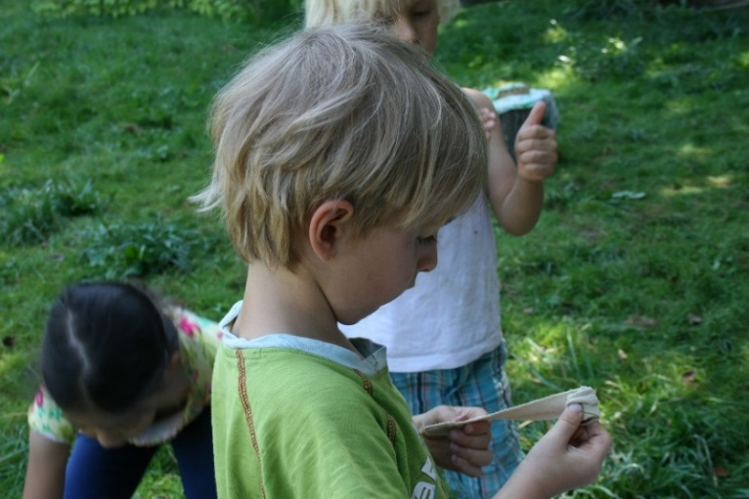
Obrázek 25: fotoarchiv autorky – proměna v kuklu 2

6.6 Aktivita 6: DOSPĚLÝ BROUK
Motivace: Byla jedna kukla a ta kukla pukla, vyklubal se v širý svět krásný malý „hovniválek.“
Technika: modelování, prostorová tvorba
Materiál: vytvořené kukly, dřevěná deska, přírodniny
Postup: Děti z kukel odmotají příze a ústřižky látek a z modelovacích materiálů, které jim po odmotání zbydou, vytvoří brouky hovnivály. Pro inspiraci mají k dispozici kartičky brouků z „hovniválovníku“. Na nohy a tykadla mohou použít různé přírodniny.
Zhodnocení aktivity: Po rozmotání kukly si děti moc nevěděly rady. Někteří začali dělat brouky podle kartiček, ale podařilo se jim to pouze dvojrozměrně – byli placatí. Potom s nápovědou zjistili, že brouk má vlastně oválné tělíčko a přidali k tomu nohy a tykadla z klacíků. Většině dětí jsem vůbec pomáhat nemusela, jen některé mladší děti pomoc potřebovaly. Nejtěžší bylo pro děti modelování z těsta, protože už se hodně lepilo a moc nedrželo tvar. Hlína se zase občas rozpadala.
Reflexe: Proměna některých modelovacích hmot dala dětem zabrat, ale i tak to nevzdávaly. Bojovaly statečně, na činnost se soustředily a byly jí zaujaté. Děti tvořily podle sebe, využily
i přírodniny. Ukázalo se, že inspirace kartičkami u této aktivity nebyla úplně vhodná. Pro příště bych zvolila pro inspiraci napodobeninu koprofágního brouka nebo, pokud by se poštěstilo, opravdového koprofágního brouka.

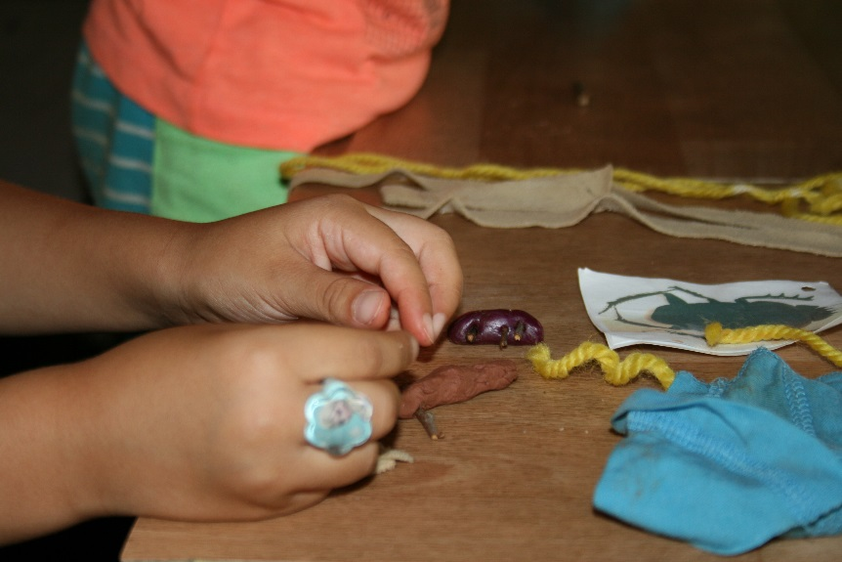
Obrázek 26: fotoarchiv autorky – tvoření brouka

Dílčí vzdělávací cíle
Biologická oblast | Psychologická oblast |  | Sociální oblast
zdokonalování dovedností  v oblasti hrubé i jemné motoriky | rozvoj tvořivosti (tvořivého myšlení, řešení problémů, tvořivého sebevyjádření) |  | rozvoj estetického vkusu
Očekávané výstupy
Biologická oblast | Psychologická oblast |  | Sociální oblast
zacházet s grafickým  a výtvarným materiálem | vyjadřovat svou představivost a fantazii  v tvořivých činnostech |  | zachycovat skutečnosti  ze svého okolí a vyjadřovat své představy pomocí různých výtvarných dovedností a technik (kreslit, používat barvy, modelovat, konstruovat, tvořit z papíru, tvořit a vyrábět z různých jiných materiálů, z přírodnin aj.)
Konkretizované očekávané výstupy
Biologická oblast | Psychologická oblast |  | Sociální oblast
Děti vytvoří brouky ze všech tří různých materiálů. | Děti využijí své fantazie  při tvoření brouků. |  | Děti využijí přírodní materiál.
EVALUACE
Hodnocení konkretizovaných očekávaných výstupů
 | ANO | ČÁSTEČNĚ |  | NE
Biologická oblast | X
Děti vytvořily originální brouky hovnivály.
Psychologická oblast | X
Děti tvořily brouky podle své vlastní představy.
Sociální oblast | X
Děti využily klacíky a stonky rostlin na nohy a tykadla brouků.
Tabulka 7: dílčí vzdělávací cíle a očekávané výstupy podle RVP PV (2018), sestavila autorka

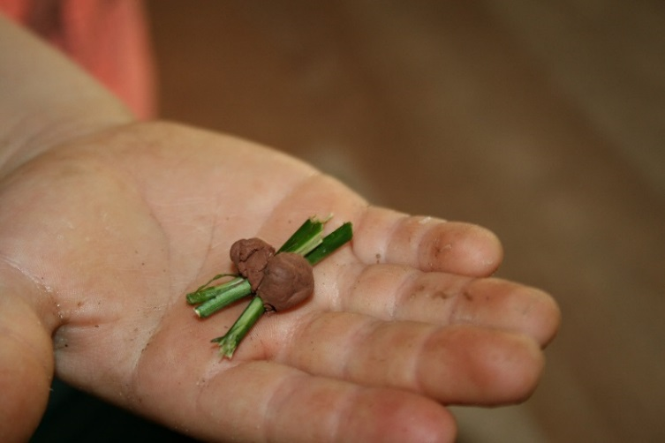
Obrázek 27: fotoarchiv autorky – dospělý brouk

6.7 Aktivita 7: OBYDLÍ PRO BROUKY
Motivace: Děti najdou v hromádce hlíny vymodelovaného brouka hovnivála. S dětmi si zopakujeme, jak to bylo od vajíčka až po dospělého brouka hovnivála, a zahrajeme si hudebně pohybovou hru. Copak asi teď naši brouci potřebují? Hovniválové si vytváří hnízda sami
pod zemí, ale co naši brouci? Pomůžeme jim a postavíme jim obydlí?
Technika: prostorová tvorba, land art
Materiál: vytvoření brouci, přírodniny, slané těsto, keramická hlína
Postup: Děti si vezmou své vytvořené brouky a najdou jim místo pro jejich domeček. Z přírodnin, případně i ze slaného těsta a keramické hlíny, vytvoří podle své představy
pro brouky obydlí, aby jejich koloběh života mohl pokračovat dál.
Zhodnocení aktivity: Děti se do stavění domečků pustily bez váhání. Bylo vidět, že tato činnost pro ně není neznámá. Nikdo se mě neptal, jak to má udělat jako u předchozích aktivit. Nové pro ně bylo pouze použití slaného těsta a keramické hlíny. Některé děti tyto materiály použily, některé ne. Děti pracovaly samostatně nebo ve dvojicích úplně bez mojí pomoci a byly do práce velmi zabrané.
Reflexe: Tato poslední aktivita ukázala, že děti pochopily, jak se materiály chovají, a dokázaly s tím pracovat. Například slané těsto používaly jako maltu, protože bylo lepkavé. Při tvoření společného obydlí dokázaly děti spolupracovat a vzájemně si pomáhat. Toto tvoření některé děti nejspíš velmi zaujalo, protože domečky dodělávaly dokonce i po obědě a po spaní. Vnímám, že to pro ně byl asi důležitý úkol, když tomu obětovaly i volnou hru. Každé dítě zvládlo svým broukům postavit zázemí, takže vše může začít zase od začátku a rod tak bude zachován.
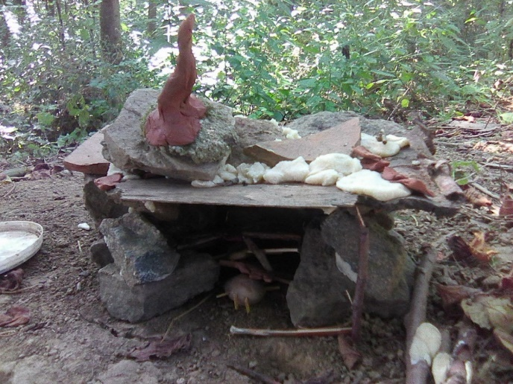
Obrázek 28: fotoarchiv autorky – obydlí pro brouky 1
Dílčí vzdělávací cíle
Biologická oblast | Psychologická oblast |  | Sociální oblast
zdokonalování dovedností  v oblasti hrubé i jemné motoriky | rozvoj tvořivosti (tvořivého myšlení, řešení problémů, tvořivého sebevyjádření) |  | vytvoření povědomí  o vlastní sounáležitosti  se světem, se živou  a neživou přírodou, lidmi, společností, planetou Zemí  rozvoj kooperativních dovedností
Očekávané výstupy
Biologická oblast | Psychologická oblast |  | Sociální oblast
zacházet s grafickým  a výtvarným materiálem | vyjadřovat svou představivost a fantazii  v tvořivých činnostech |  | vnímat, že svět má svůj řád, že je rozmanitý  a pozoruhodný, nekonečně pestrý a různorodý – jak svět přírody, tak i svět lidí  spolupracovat s ostatními
Konkretizované očekávané výstupy
Biologická oblast | Psychologická oblast |  | Sociální oblast
Děti postaví broukům obydlí | Děti využijí své tvořivosti při stavění broučích obydlí |  | Děti poznají cyklus broučího života  Děti dokáží spolupracovat
EVALUACE
Hodnocení konkretizovaných očekávaných výstupů
 | ANO | ČÁSTEČNĚ |  | NE
Biologická oblast | X
Děti postavily broukům domečky.
Psychologická oblast | X
Každý domeček byl originální.
Sociální oblast | X
Děti poznaly cyklus života brouků a dokázaly spolupracovat při stavění domečků.
Tabulka 8: dílčí vzdělávací cíle a očekávané výstupy podle RVP PV (2018), sestavila autorka
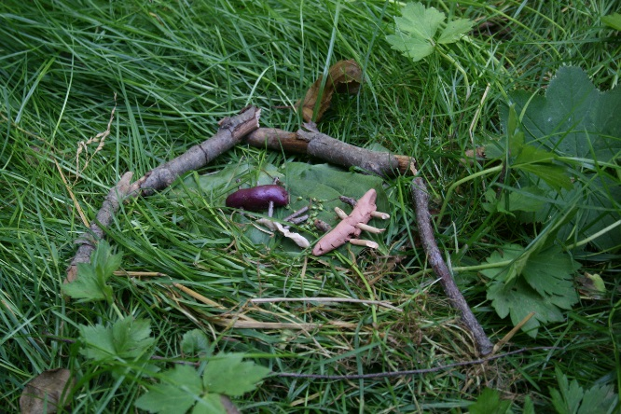
Obrázek 29: fotoarchiv autorky – obydlí pro brouky 2

6.8 Shrnutí
Poznávání nových materiálů je podobné jako poznávání nových lidí. Na první pohled nám může být někdo sympatický nebo taky ne, ale abychom ho poznaly lépe, musíme se s ním více seznámit. Musíme jít více do hloubky a navázat s ním rozhovor. Objevování, ať už s úspěchem nebo neúspěchem, nás posouvá dál a rozšiřuje nám obzory. Nic ale není stálé. Věci i lidé se mění. Něco/někdo se mění pomaleji a něco/někdo rychleji. Stejně tak je to s modelovacími materiály. Těsto se měnilo během našeho projektu velmi rychle. Nejdřív bylo na modelování nejlepší, velmi tvárné, poté ale začalo být lepkavé a přestávalo držet tvar.
Po zaschnutí však bylo pevné a tvrdé. Hlína byla trochu tužší, ale po zpracování změkla
a modelovalo se z ní velmi dobře. Občas se ale vysušovala a praskala a musela se namáčet. Vosk se měnil ze všech tří materiálů nejméně. V prvních chvílích byl tuhý, když se ale zahřál v dlaních, změkl a stal se poddajnějším. Po vychladnutí opět ztuhl a zanechal takový tvar, jaký jsme vytvořili.
Kromě proměny materiálů jsem měla možnost během projektu pozorovat vývoj dětí
při seznamování se s materiály. Docházelo k rozvoji jejich tvořivosti, samostatnosti i jemné motoriky. Skoro po celou dobu děti pracovaly jen s malým kouskem materiálu. Nebylo to
pro ně lehké, ale i tak dokázaly vytvořit krásná díla. Také přetváření stále stejného kousku bylo pro děti zkouškou, neboť si nemohly vytvořený výtvor nechat, ale byl součástí vývojového procesu. Děti dokázaly pracovat s vlastnostmi materiálů a využít i zdánlivě nekvalitní materiál ku prospěchu. Slané těsto staré tři dny už na modelování vhodné nebylo, ale jako malta
při stavění obydlí pro brouky se velmi hodila.
Vývoj v dospělého brouka se zdál dětem dlouhý. Můžeme ho ale připodobnit k vývoji v dospělého člověka. Ten trvá ještě déle, jak děti samy uznaly. Vývoj však může probíhat,
i když ho nevidíme – třeba v našem nitru, srdci. Jak pronesla liška v knize Malý princ (Saint-Exupéry, 1997, s.79): „Co je důležité, je očím neviditelné.“
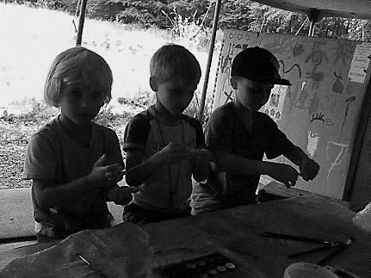
Obrázek 30: fotoarchiv autorky – tvoření

Závěr
V této bakalářské práci jsem popsala předškolní období, výtvarný projev předškolního dítěte, modelování a prostorovou tvorbu, modelovací hmoty a koprofágní brouky. Dále jsem zpracovala projekt zaměřený na modelování a prostorové vytváření především z přírodních materiálů, který je propojený se životem koprofágních brouků.
Cílem bylo seznámit děti s různými, zejména přírodními materiály, ze kterých je možné modelovat nebo prostorově vytvářet, a rozvíjet tak u nich tvořivost, fantazii a samostatné poznávání; dále seznámit děti se životem koprofágních brouků a tím u nich prohloubit úctu k přírodě.
Všechny cíle jsem naplnila, neboť děti poznaly různé, zejména přírodní materiály určené k modelování a prostorovému vytváření. Měly možnost pozorovat jejich odlišné vlastnosti svým hmatem a u některých i jejich proměnu, čímž rozvíjely samostatné poznávání. Nepřesnými zadáními některých aktivit jsem u dětí rozvíjela tvořivost a fantazii. Děti se dozvěděly nové informace o koprofágních broucích a měly možnost prožít všechna jejich vývojová stadia. Projekt jsem realizovala v lesní mateřské škole vMaliní, kde jsou děti s přírodou velmi spjaté, ale i tak si myslím, že se mi podařilo u nich prohloubit úctu k přírodě, zejména k hmyzímu světu.
Tuto práci vnímám jako velmi přínosnou, neboť jsem se dozvěděla spoustu nových informací a získala mnoho cenných zkušeností.

Seznam použitých zkratek
RVP PV Rámcový vzdělávací program pro předškolní vzdělávání

Referenční seznam
Literatura

BABYRÁDOVÁ, Hana (2004). Symbol v dětském výtvarném projevu. 2. vyd. Brno: Masarykova univerzita. 132 s. ISBN 80-210-3360-6.
ERIKSON, Erik H (2002). Dětství a společnost. Přeložil Jan VALEŠKA. Praha: Argo. 387 s. ISBN 8072033808.
GERSTMEIER, Roland (2004). Hmyz: kapesní atlas: poznávání a určování důležitých druhů hmyzu, pavouků, stonožek a mnohonožek střední Evropy. Přeložila Helena KHOLOVÁ, ilustroval Christine MILLS. Praha: Slovart. 156 s. ISBN 80-7209-553-6.
CHAVARRIA, Joachim a Eva KREJČOVÁ (1996). Velká kniha keramiky: průvodce historií, materiály, vybavením a technikami ručního vytváření, vytáčení, výroby forem, vypalování výrobků v pecích a glazování hrnčířských výrobků a jiných keramických předmětů. Praha: Knihcentrum. 192 s. ISBN 8090218296.
KISKALT, Isolde (2004). Výrobky ze slaného těsta. 2. vyd. Praha: Ikar. 80 s. ISBN 80-249-0468-3.
LANGMEIER, Josef a Dana KREJČÍŘOVÁ (2006). Vývojová psychologie. 2. aktualizované vydání. Praha: Grada. 368 s. Psyché. ISBN 80-247-1284-9.
MATTISON, Steve (2004). Jak se dělá keramika: podrobný průvodce nástroji, materiály a technikami pro hrnčíře a keramiky. Praha: Slovart. 224 s. ISBN 80-7209-599-4.
MCGAVIN, George (2005). Hmyz, pavoukovci a jiní suchozemští členovci. Přeložila Helena KHOLOVÁ. Praha: Knižní klub. 256 s. ISBN 8024213400.
MOUND, Laurence Alfred (1993). Hmyz. Přeložil Michael KOŠŤÁL. Praha: Fortuna Print. 63 s.
NÁROŽNÍK, Vladimír (1993). Slovník cizích slov: slova známá a neznámá. Praha: Encyklopedický dům. 251 s. ISBN 80-901647-0-6.
NEDVĚDOVÁ, Zdeňka a Iva ZATLOUKALOVÁ (2000). Výtvarná tvorba. 1. vyd. Olomouc: Rubico. 188 s. ISBN 80-85839-46-6
RADA, Pravoslav (1997). Slabikář keramika. Praha: Grada. 160 s. ISBN 8071694193.
RAZÁKOVÁ, Dagmar (1982). Kreslíme, malujeme, modelujeme. 5. vyd. Praha: Státní pedagogické nakladatelství. 148 s.
ROESELOVÁ, Věra (1996). Techniky ve výtvarné výchově. Praha: Nakladatelství Sarah. 241 s. ISBN 809022671X.
SAINT – EXUPÉRY, Antoine de (1977). Malý princ. Přeložila Lenka STAVINOHOVÁ. Praha: Albatros. 104 s.
SCHULZ, Regine, Matthias SEIDEL a Hartwig ALTENMÜLLER (2005). Egypt: svět faraonů. Praha: Slovart. 540 s. ISBN 80-7209-349-5.
SMOLKOVÁ, Táňa (2007). Dítě v úctě přijmout…: Vzdělávací program waldorfské mateřské školy. Praha: Maitrea. 112 s. ISBN 80-903761-2-6.
STEHLÍKOVÁ BABYRÁDOVÁ, Hana (2014). Výtvarný projev dítěte předškolního věku v jednadvacátém století. Olomouc: Univerzita Palackého v Olomouci. 108 s. Monografie. ISBN 978-80-244-3818-4.
THOROVÁ, Kateřina (2015). Vývojová psychologie: proměny lidské psychiky od početí po smrt. Praha: Portál. 575 s. ISBN 978-80-262-0714-6.
TROJAN, Raul a Bohumír MRÁZ (1990). Malý slovník výtvarného umění. Praha: Státní pedagogické nakladatelství. 240 s. ISBN 80-04-22338-9.
VÁGNEROVÁ, Marie (2012). Vývojová psychologie: dětství a dospívání. Vyd. 2., dopl. a přeprac. Praha: Karolinum. 531 s. ISBN 978-80-246-2153-1.

Internetové zdroje
AUER, Arthur (2001). Learning about the World through MODELING: Sculptural Ideas for School and Home [online]. Chatham, NY: AWSNA. 229 s. [cit. 2020-04-29]. ISBN 1-888365-30-7. Dostupné z: https://www.waldorflibrary.org/books/3/view_bl/52/ebooks/42/learning-about-the-world-through-modeling-ebook
ONDŘEJ, Martin Mach (2012). K čemu hovniválům slouží kulička hnoje? I jako úkryt před horkem. In: Ekolist.cz [online]. Praha, 24.10. 02:00 [cit. 2019-09-10]. Dostupné z: https://ekolist.cz/cz/zpravodajstvi/zpravy/k-cemu-hovnivalum-slouzi-kulicka-hnoje-i-jako-ukryt-pred-horkem
Příběh pro děti 29 (O hovniválovi) (2018). In: Berry: Literární zákoutí jedné fyzičky… [online]. 25.5. [cit. 2019-09-11]. Dostupné z: https://berry.commixture.com/2018/05/25/pribeh-pro-deti-28-o-hovnivalovi/
Rámcový vzdělávací program pro předškolní vzdělávání [online]. Praha: MŠMT, 2018 [cit. 2020-04-29]. Dostupné z: http://www.msmt.cz/file/45304/
SLÁDEČEK, František Xaver Jiří (2014a). „Jen trochu blíže, Hrdobci...“ aneb ne každý hovnivál válí. Živa [online]. Praha: Nakladatelství Academia, SSČ AV ČR, 16.10., 62(5), 227-229 [cit. 2019-09-10]. ISSN 0044–4812. Dostupné z: http://ziva.avcr.cz/files/ziva/pdf/jen-trochu-blize-hrdobci-aneb-ne-kazdy-hovnival-va.pdf
SLÁDEČEK, František Xaver Jiří (2014b). Váleči – styl válení u rodu Kheper. Provincie Limpopo, Jihoafrická republika. In: „Jen trochu blíže, Hrdobci...“ aneb ne každý hovnivál válí. Živa: Rozhled v oboru veškeré přírody [online]. [cit. 2020-04-28]. Dostupné z: https://ziva.avcr.cz/2014-5/jen-trochu-blize-hrdobci-aneb-ne-kazdy-hovnival-vali.html
STOCKMAR Modelovací včelí vosk 12 barev. In: Dobroděj: Tvořivě a hravě [online]. [cit. 2020-04-28]. Dostupné z: https://www.dobrodej.cz/katalog/nase-vyrobky/modelovani/
produkt/stockmar-modelovaci-vceli-vosk-12-barev
WHITCROFT, Ladislava (2011). Šotek a brouk hovnivál: Šotkovy příhody. In: Šotkoviny: Web pro mladé novináře, spisovatele a čtenáře [online]. 28. 6. [cit. 2019-09-11]. Dostupné z: http://www.sotkoviny.cz/sotkovy-prihody/sotek-a-brouk-hovnival

Seznam obrazové dokumentace
Obrázek 1: fotoarchiv autorky – tvoření z keramické hlíny
Obrázek 2: STOCKMAR Modelovací včelí vosk (www.dobrodej.cz)
Obrázek 3: fotoarchiv autorky – poznávání slaného těsta
Obrázek 4: Váleči – styl válení u rodu Kheper. Provincie Limpopo, Jihoafrická republika (Sládeček, 2014b)
Obrázek 5: fotoarchiv autorky – tvoření amuletu
Obrázek 6: fotoarchiv autorky – hra na pískovišti
Obrázek 7: fotoarchiv autorky – hra s hlínou
Obrázek 8: fotoarchiv autorky – amulety 1
Obrázek 9: fotoarchiv autorky – amulety 2
Obrázek 10: fotoarchiv autorky – tvarování amuletu
Obrázek 11: fotoarchiv autorky – malování amuletu
Obrázek 12: fotoarchiv autorky – omotávání
Obrázek 13: fotoarchiv autorky – strom „hovniválovník"1
Obrázek 14: fotoarchiv autorky – strom „hovniválovník"2
Obrázek 15:fotoarchiv autorky – kuličky z vosku
Obrázek 16: fotoarchiv autorky – slané těsto
Obrázek 17: fotoarchiv autorky – banánové těsto 1
Obrázek 18: fotoarchiv autorky – banánové těsto 2
Obrázek 19: fotoarchiv autorky – tvoření kuličky z vosku
Obrázek 20: fotoarchiv autorky – kuličky
Obrázek 21: fotoarchiv autorky – larva z hlíny
Obrázek 22: fotoarchiv autorky – larva z vosku
Obrázek 23: fotoarchiv autorky – larvy
Obrázek 24: fotoarchiv autorky – proměna v kuklu 1
Obrázek 25: fotoarchiv autorky – proměna v kuklu 2
Obrázek 26: fotoarchiv autorky – tvoření brouka
Obrázek 27: fotoarchiv autorky – dospělý brouk
Obrázek 28: fotoarchiv autorky – obydlí pro brouky 1
Obrázek 29: fotoarchiv autorky – obydlí pro brouky 2
Obrázek 30: fotoarchiv autorky – tvoření

Seznam tabulek
Tabulka 1: podle Rámcového vzdělávacího programu pro předškolní vzdělávání (2018), (dále jen RVP PV), sestavila autorka
Tabulka 2: dílčí vzdělávací cíle a očekávané výstupy podle RVP PV (2018), sestavila autorka
Tabulka 3: dílčí vzdělávací cíle a očekávané výstupy podle RVP PV (2018), sestavila autorka
Tabulka 4: dílčí vzdělávací cíle a očekávané výstupy podle RVP PV (2018), sestavila autorka
Tabulka 5: dílčí vzdělávací cíle a očekávané výstupy podle RVP PV (2018), sestavila autorka
Tabulka 6: dílčí vzdělávací cíle a očekávané výstupy podle RVP PV (2018), sestavila autorka
Tabulka 7: dílčí vzdělávací cíle a očekávané výstupy podle RVP PV (2018), sestavila autorka
Tabulka 8: dílčí vzdělávací cíle a očekávané výstupy podle RVP PV (2018), sestavila autorka

Seznam příloh
Příloha č.1: fotodokumentace aktivity č.1 – Amulet
Příloha č.2: fotodokumentace aktivity č.2 – Strom „hovniválovník“
Příloha č.3: fotodokumentace aktivity č.3 – Kulička
Příloha č.4: fotodokumentace aktivity č.4, 5, 6 – Larva, Kukla, Dospělý brouk
Příloha č.5: fotodokumentace aktivity č.7 – Obydlí pro brouky
Příloha č.6: hudebně pohybová hra, píseň
Příloha č.7: pohádky o hovniválovi čtené před spaním

Přílohy
Příloha č. 1: fotodokumentace aktivity č.1 – Amulet

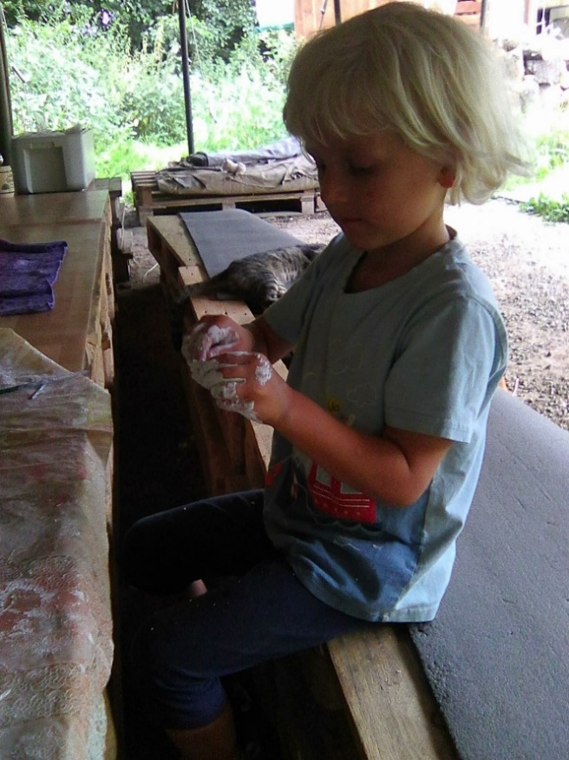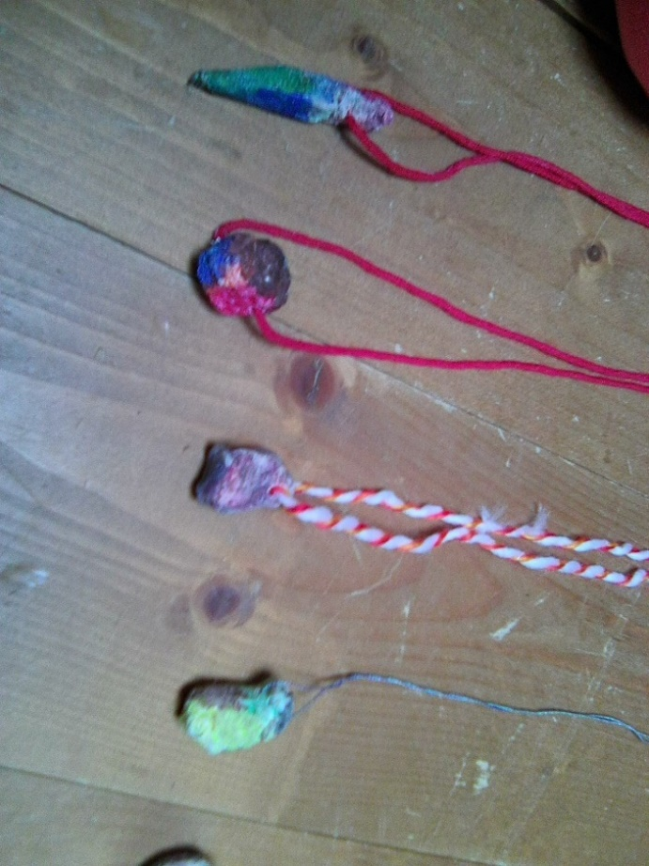

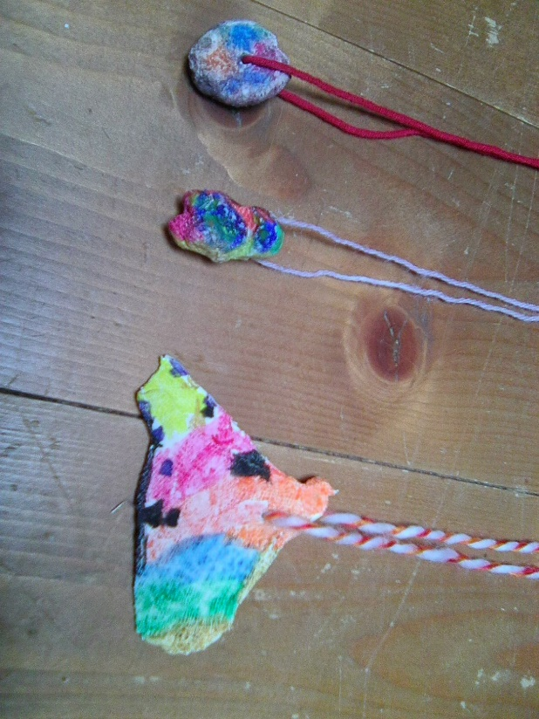
Příloha č. 2: fotodokumentace aktivity č.2 – Strom „hovniválovník“

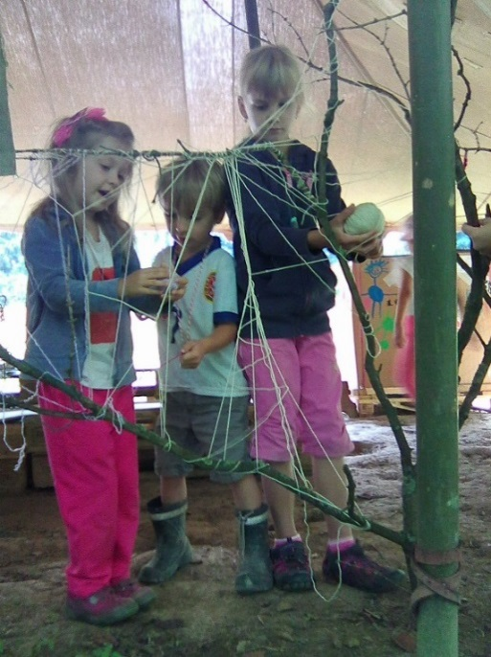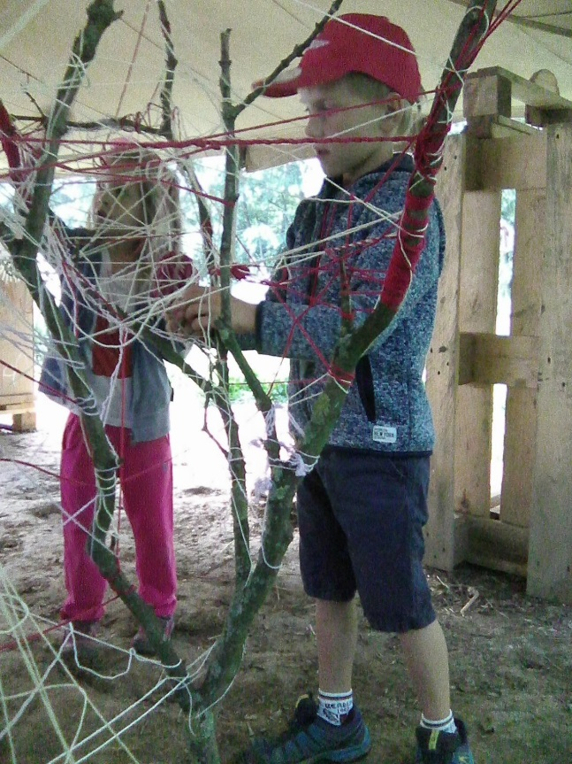

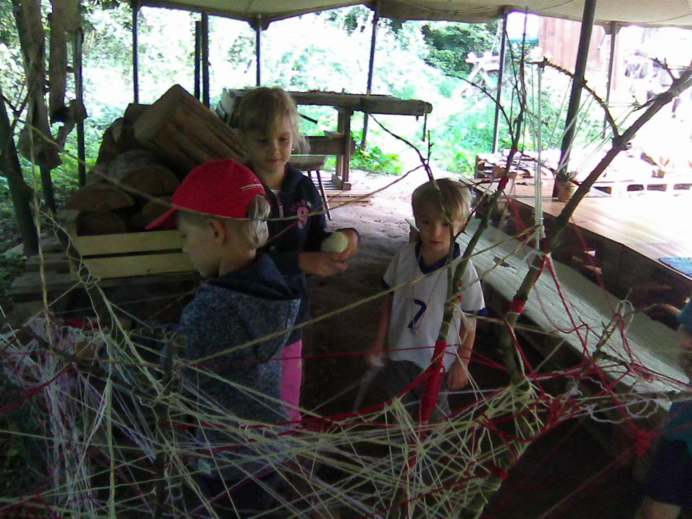

Příloha č. 3: fotodokumentace aktivity č.3 – Kulička

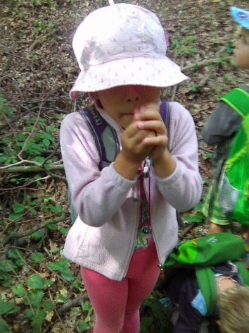

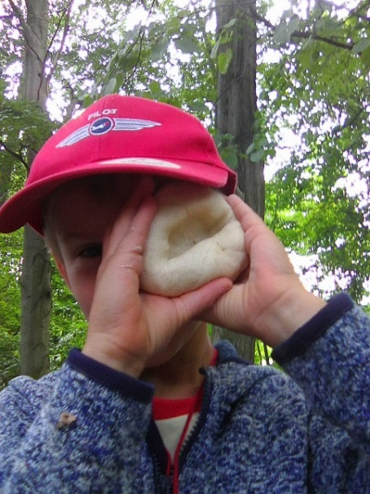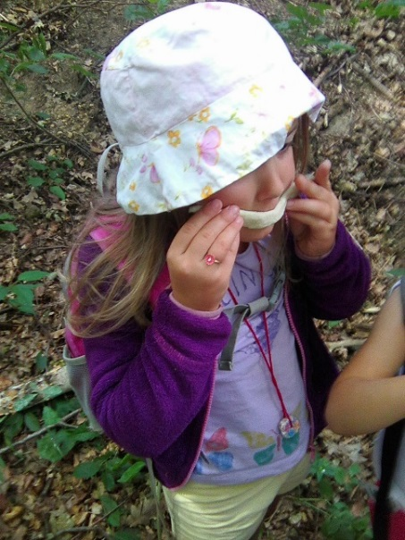

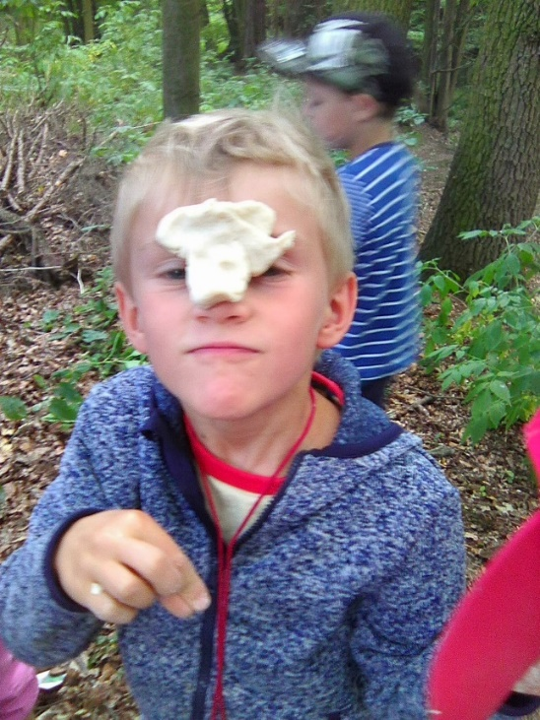

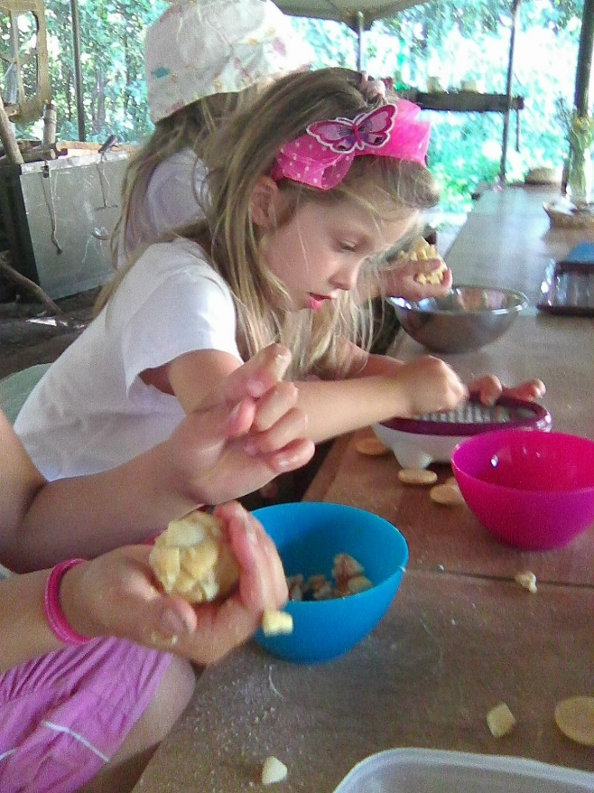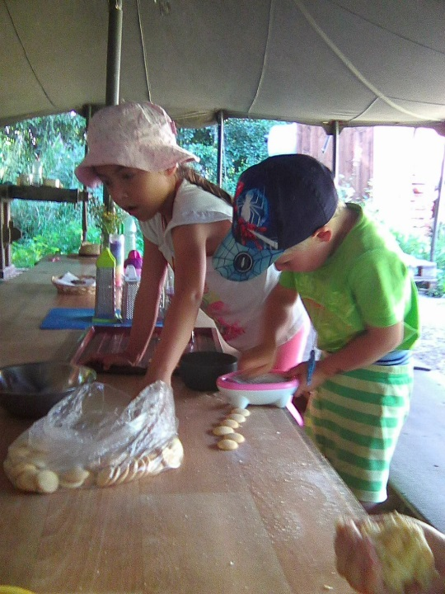

Příloha č. 4: fotodokumentace aktivity č.4, 5, 6 – Larva, Kukla, Dospělý brouk
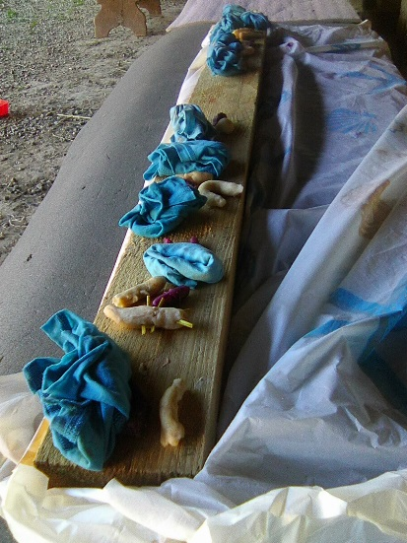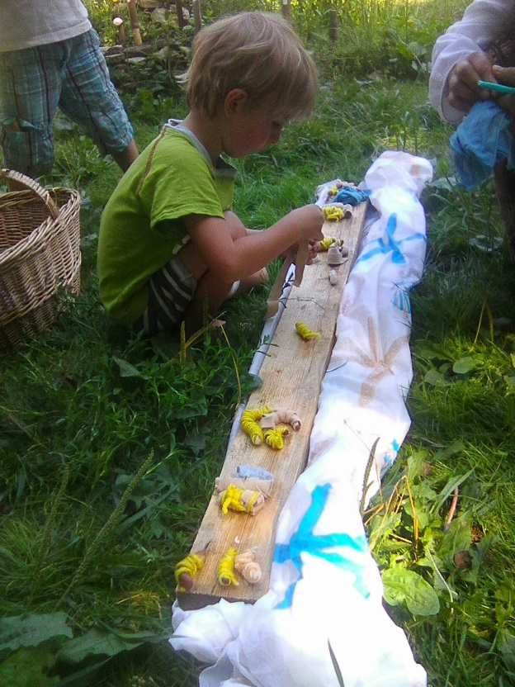
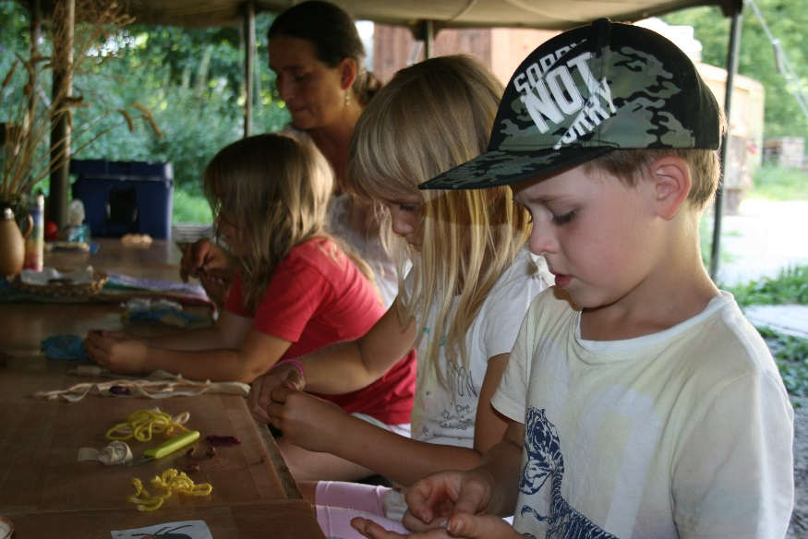
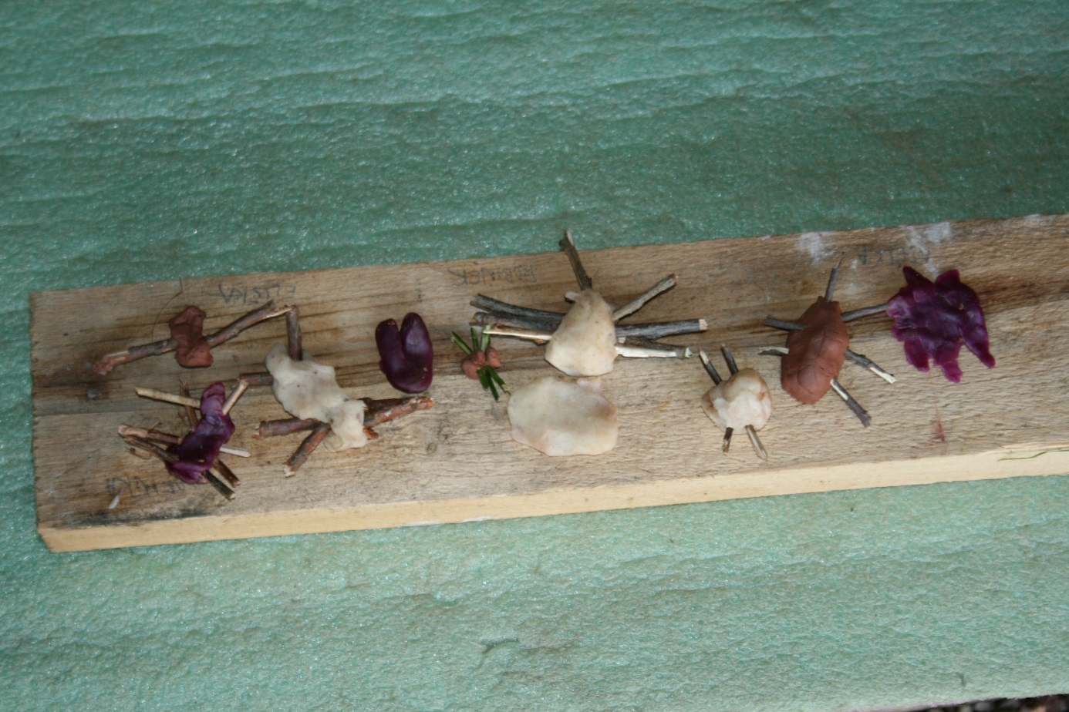
Příloha č. 5: fotodokumentace aktivity č.7 – Obydlí pro brouky

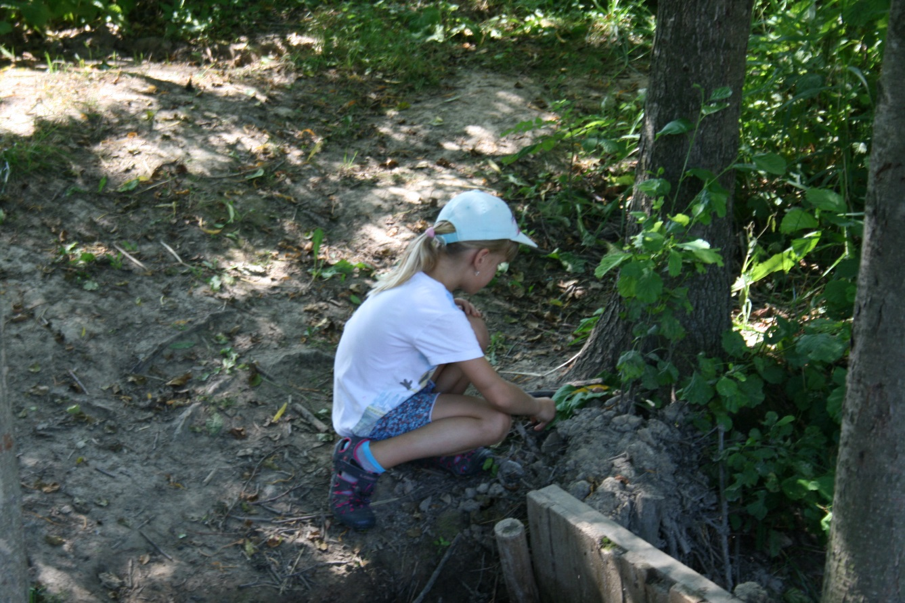
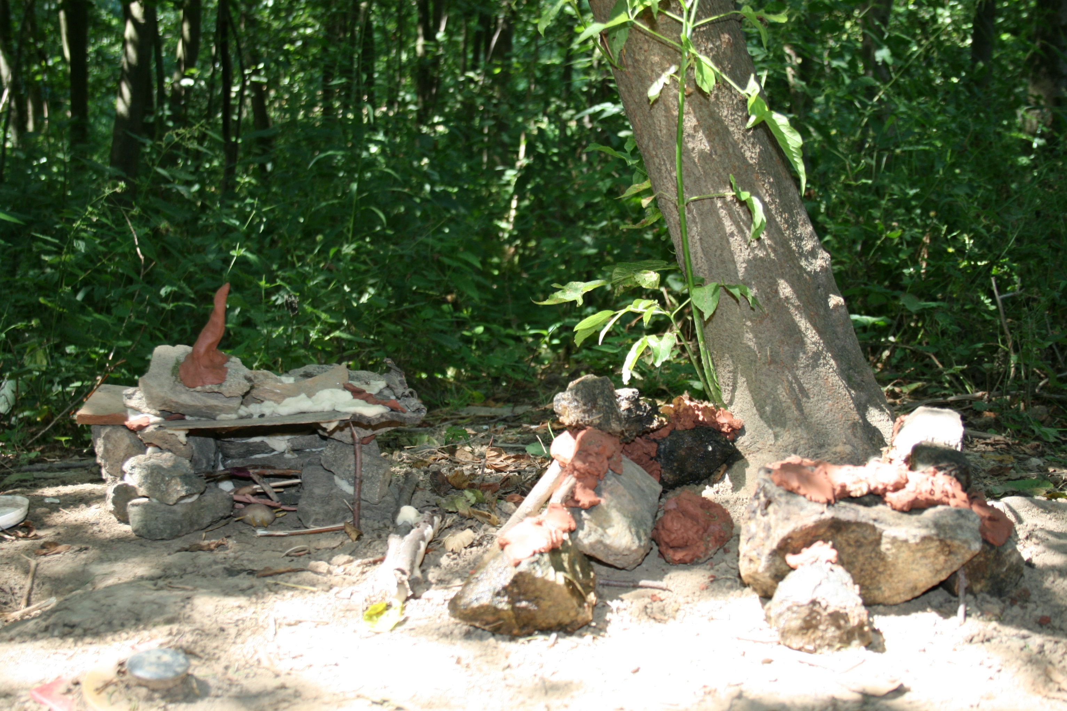

Příloha č. 6: hudebně pohybová hra, píseň

Hudebně pohybová hra:
Valí, valí svou kuličku – chůze po čtyřech pozadu
Kampak asi? Ke sluníčku! – rozhlížení se, ukázání na slunce
Koulí, koulí bez přestání – rukama předvést koulení
I když mu v tom něco brání – rukama předvést koulení
Svou kuličku přece chrání – rukama chránit své tělo
Každou noc i každý den – předvést spánek a probuzení
Vždyť je jeho pokladem – ruce na srdce
vlastní tvorba autorky

Píseň k modelování kuliček:
Koulela se, koulela moje malá kulička
Až se z toho kuličce zamotala hlavička
- Na melodii písně Koulelo se koulelo, vlastní tvorba autorky

Příloha č. 7: pohádky o hovniválovi čtené před spaním

1) O HOVNIVÁLOVI
„Dnešní příběh je o zvířátku, které asi všichni známe. Je to brouk, kterého známe pod jménem hovnivál. Správně česky celým jménem se jmenuje vruboun posvátný, ale také ho známe
pod latinským jménem skarabeus. Tento brouk je na pohled docela pěkný, lesklý, ale velmi často je vidět s kuličkou. A ta už není tak moc hezká – je plná smradlavých výkalů různých zvířátek. Jenže není jen tak ledajaká.
Jednoho hovnivála jeho smradlavá nevzhledná kulička moc trápila. Záviděl ostatním zvířátkům jejich krásné výtvory – pavoučkům pavučiny s lesknoucími se kapkami rosy, které si lidé zaznamenávají do různých malých krabiček a destiček, beruškám červená křidélka, mravencům obrovitánská mraveniště. Záviděl srnkám ladnou chůzi, kterou lidé pozorují dalekohledy
a veverkám obratné nožky s vějícím se ocáskem. Myslel, že zajíci nebo lišky jsou mnohem krásnější než on. Rozhodně nikdo ostatní nepracuje s tak smradlavými věcmi jako on a nemá tak posměvačné jméno – hovnivál. K čemu je teda jeho život, jaký to má smysl? Rozhodl se, že se zajde poradit za nejchytřejším kamarádem lesa – paní sovou.
„Milá sovo,“ povídá pan hovnivál. „Řekni mi, jaký smysl ten můj život má? Lidé se mi smějí, pořád koulím smradlavou kuličku a všichni mají o tolik hezčí život. No k čemu to všechno je? Proč tu jsem?“
„Ale pane hovnivále, to není jen tak. Pán Bůh má všechno předem promyšleno, i to, jak stvořil právě tebe. Tobě ta kulička připadá smradlavá, nevzhledná a stydíš se za ni. Jenže je velice užitečná. Díky jejímu tvoření nám čistíš les od výkalů a starých listů, les pak nesmrdí, není špinavý a je nám tu všem hezky. Ale také vytváříš jedinečné prostředí pro tvé děti, malé hovniválky, kteří právě takovou kuličku potřebují, aby mohli správně vyrůst z malých miminek. Jinak by umřeli, neměli by správné prostředí ani dostatek jídla a ty bys neměl žádné děti.
A takovou úlohu máš jen ty. Dokonce, bez tvého úklidu by už ani lidé nechtěli do lesa chodit
na výlet.“
A tak hovnivál šel domů za svou manželkou, paní hovniválovou, a když koulel novou kuličku, už nad ní přemýšlel jinak. Už věděl, že dělá užitečnou, důležitou a prospěšnou věc, kterou nikdo jiný neumí. Že ho Pán Bůh stvořil výjimečně, důležitě, krásně a moc si toho vážil.
Ne vždy na první pohled vidíme smysl a důležitost našeho života. Ale Pán Bůh přemýšlel
nad každým z nás a každý z nás má nějaký úkol. A tak pojďme spolu přemýšlet, čím můžeš právě ty být užitečný ostatním – třeba se každý den na druhé okolo sebe usmívat nebo je pozdravit. Už to může udělat velkou radost.“ (Příběh pro děti 29 (O hovniválovi), 2018)
2) ŠOTEK A BROUK HOVNIVÁL
„Jednoho letního rána si sluníčko protáhlo paprsky a zašimralo Šotka na spáleném nose. Ten vyskočil a okamžitě začal promýšlet, co s načatým dnem. A protože včera zapršelo, rozhodl se vydat do lesa zkontrolovat, co tam nového přes noc přibylo. Na mechové cestě potkal zvláštního brouka, který lezl pozpátku a zadníma nohama před sebou valil cosi kulatého.
„Dobrý den, pane brouku,“ pozdravil slušně Šotek, „copak si to tady válíte?”
Brouk, který měl náramně naspěch, nevrle odsekl: „Kuličku z prvotřídního trusu, copak jsi slepý?”
„A k čemu vám bude, že jsem tak smělý?” nedal se odbýt Šotek.
Brouk na to podrážděně: „Ty máš ale otázky, no přece musím najít nějaké pěkné místečko, které se bude líbit i mé paní. Tam pak vyhloubím důlek a kuličku do něj uložím.”
„To jsou mi věci. A pročpak to všechno děláte?” divil se dál Šotek.
Brouk se nenápadně rozhlédl kolem, jestli někde neuvidí tu višeň, ze které Šotek určitě spadl: „U všech voňavých hovínek, to přece ví každá šiška. Dělám to pro své děti. Aby měly co papat, až budou v téhle kuličce pěkně schované.”
„A jakpak se vaše dětičky do té kuličky dostanou?” ptal se dál Šotek.
Brouk už teď zněl trochu naštvaně: „Máš ty vůbec něco pod tou šotkovskou čepicí? Do kuličky přece moje paní naklade vajíčka, tak to chodí odjakživa. Z vajíček se pak vylíhnou rozkošné larvičky. Ty se budou živit všemi těmi dobrotami, ze kterých jsem kuličku uhnětl. Proto jsem pro ně posbíral jen ten prvotřídní trus, ty se ale budou mít.”
Šotek na to už trochu opatrně: „A co až to všechno snědí, to potom budou o hladu?”
Brouk zakroutil nevěřícně tykadly: „Tak to se možná stalo tobě, když jsi byl malý a málo tě krmili chytrou trusovou kaší. To já jsem pro svoje dětičky nasbíral pochoutek dost. A navíc, až se larvičky dosyta napapají, tak se zakuklí jako nějaká mumie. Pěkně se prospí a pak se z nich vylíhnou nádherní brouci. Určitě budou všichni krásní a pracovití po tatínkovi. A vůbec, už se mi nechce ztrácet čas s takovým nedovtipou, musím běžet, nebo mi ještě tu moji nádhernou kuličku někdo vyfoukne. Někteří kolegové jsou tak drzí, že se nestydí kuličku krást svým kamarádům. A vůbec jim nevadí, že jsou ze stejné rodiny brouků.”
A milý brouk se s funěním zapřel do kuličky a nechal zkoprnělého Šotka stát uprostřed lesní cesty.“ (Whitcroft, 2011)

Anotace
Jméno a příjmení: | Karolína Navrátilová
Katedra: | Katedra výtvarné výchovy
Vedoucí práce: | Mgr. Monika Dokoupilová
Rok obhajoby: | 2020

Název práce: | „Koprofágní brouci a jejich vývojová stadia prožitkem“ Modelování a prostorová tvorba v mateřské škole – výtvarný projekt s důrazem na využití přírodních materiálů
Název práce v angličtině: | „Dung beetles and their developmental stadiums  by experience“ Modeling and object creating in kindergarten – an art project with emphasis on using natural materials
Anotace práce: | Bakalářská práce se zaměřuje na možnost využití zejména přírodních materiálů k modelování a prostorovému vytváření ve vyučovacím procesu mateřské školy. Teoretická část popisuje předškolní období, výtvarný projev v předškolním období, modelování a prostorovou tvorbu, modelovací hmoty a koprofágní brouky. Praktická část obsahuje realizovaný projekt zaměřený na modelování  a prostorové vytváření především z přírodních materiálů  a na poznávání těchto materiálů. Projekt je propojený se životem koprofágních brouků.
Klíčová slova: | předškolní věk, modelování, prostorová tvorba, přírodní materiál, koprofágní brouci
Anotace v angličtině: | The bachelor thesis focuses on a possibility of using especially natural materials for modeling and object creating in a kindergarten teaching process. The theoretical part describes the preschool period, the artistic expresion  of the preschool period, modeling and object creating, modeling materials and dung beetles. The practical part contains an implemented project focused on modeling  and object creating primarily from natural materials and  on recognition of these materials. The project is connected with the life of dung beetles.
Klíčová slova v angličtině: | preschool age, modeling, object creating, natural material, dung beetles
Přílohy vázané v práci: | Příloha č.1: fotodokumentace aktivity č.1 – Amulet  Příloha č.2: fotodokumentace aktivity č.2 – Strom „hovniválovník“  Příloha č.3: fotodokumentace aktivity č.3 – Kulička  Příloha č.4: fotodokumentace aktivity č.4, 5, 6 – Larva, Kukla, Dospělý brouk  Příloha č.5: fotodokumentace aktivity č.7 – Obydlí pro brouky  Příloha č.6: hudebně pohybová hra, píseň  Příloha č.7: pohádky o hovniválovi čtené před spaním
Rozsah práce: | 70 s.
Jazyk práce: | čeština

